

**Алматы қаласы әкімдігінің "Алматы қаласында азаматтық хал актілерін тіркеу мәселелері бойынша көрсетілетін мемлекеттік қызметтердің регламентін бекіту туралы" 2015 жылғы 23 қарашадағы № 4/646 қаулысына өзгерістер енгізу туралы**

***Күшін жойған***

Алматы қаласы әкімдігінің 2016 жылғы 3 тамыздағы № 3/356 қаулысы. Алматы қаласы Әділет департаментінде 2016 жылғы 2 қыркүйекте № 1303 болып тіркелді. Күші жойылды - Алматы қаласы әкімдігінің 2020 жылғы 8 қыркүйектегі № 3/353 қаулысымен

      Ескерту. Күші жойылды - Алматы қаласы әкімдігінің 08.09.2020 № 3/353 (алғаш ресми жарияланған кейін күнтізбелік он күн өткен соң қолданысқа енгізіледі) қаулысымен.  
      РҚАО-ның ескертпесі.  
      Құжаттың мәтінінде түпнұсқаның пунктуациясы мен орфографиясы сақталған.

      Қазақстан Республикасының 2013 жылғы 15 сәуірдегі "Мемлекеттік көрсетілетін қызметтер туралы" Заңының 16 бабына сәйкес, Қазақстан Республикасы Әділет министрінің 2016 жылғы 27 қаңтардағы № 39 "Азаматтық хал актілерін тіркеу және апостильдеу мәселелері бойынша мемлекеттік көрсетілетін қызметтер стандарттарын бекіту туралы" Қазақстан Республикасы Әділет министрінің 2015 жылғы 17 сәуірдегі № 219 бұйрығына өзгерістер енгізу туралы", 2016 жылғы 16 маусымдағы № 450 "Азаматтық хал актілерін тіркеу және апостильдеу мәселелері бойынша мемлекеттік көрсетілетін қызметтер стандарттарын бекіту туралы" Қазақстан Республикасы Әділет министрінің 2015 жылғы 17 сәуірдегі № 219 бұйрығына өзгерістер енгізу туралы" бұйрықтарын басшылыққа алып, Алматы қаласының әкімдігі **ҚАУЛЫ ЕТЕДІ:**

      1. Алматы қаласы әкімдігінің "Алматы қаласында азаматтық хал актілерін тіркеу мәселелері бойынша көрсетілетін мемлекеттік қызметтердің регламентін бекіту туралы" 2015 жылғы 23 қарашадағы № 4/646 қаулысына (нормативтік құқықтық актілерді мемлекеттік Тіркеу тізілімінде № 1239 болып тіркелген, 2015 жылғы 24 желтоқсанда "Алматы ақшамы" және "Вечерний Алматы" газеттерінде жарияланған) келесі өзгерістер енгізілсін:

      аталған қаулымен бекітілген "Бала тууды тіркеу, оның ішінде азаматтық хал актілерінің жазбаларына өзгерістер, толықтырулар мен түзетулер енгізу" мемлекеттік көрсетілетін қызмет регламенті осы қаулының 1 қосымшасына сәйкес жаңа редакцияда мазмұндалсын;

      аталған қаулымен бекітілген "Азаматтық хал актілерін тіркеу туралы қайталама куәліктер немесе анықтамалар беру" мемлекеттік көрсетілетін қызмет регламенті осы қаулының 2 қосымшасына сәйкес жаңа редакцияда мазмұндалсын;

      аталған қаулымен бекітілген "Атын, әкесінің атын, тегін ауыстыруды тіркеу, оның ішінде азаматтық хал актілері жазбаларына өзгерістер, толықтырулар мен түзетулер енгізу" мемлекеттік көрсетілетін қызмет регламенті осы қаулының 3 қосымшасына сәйкес жаңа редакцияда мазмұндалсын;

      аталған қаулымен бекітілген "Азаматтық хал актілерінің жазбаларын қалпына келтіру" мемлекеттік көрсетілетін қызмет регламенті осы қаулының 4 қосымшасына сәйкес жаңа редакцияда мазмұндалсын;

      аталған қаулымен бекітілген "Қайтыс болуды тіркеу, оның ішінде азаматтық хал актілері жазбаларына өзгерістер, толықтырулар мен түзетулер енгізу" мемлекеттік көрсетілетін қызмет регламенті осы қаулының 5 қосымшасына сәйкес жаңа редакцияда мазмұндалсын;

      аталған қаулымен бекітілген "Некені (ерлі-зайыптылықты) бұзуды тіркеу, оның ішінде азаматтық хал актілері жазбаларына өзгерістер, толықтырулар мен түзетулер енгізу" мемлекеттік көрсетілетін қызмет регламенті осы қаулының 6 қосымшасына сәйкес жаңа редакцияда мазмұндалсын.

      2. Алматы қаласы аудандары әкімдерінің аппараттары осы қаулыны бұқаралық ақпарат құралдарында ресми жариялауды және оны интернет-ресурста орналастыруды қамтамасыз етсін.

      3. Осы қаулының орындалуын бақылау Алматы қаласы әкімі аппаратының басшысы М. Сембековке жүктелсін.

      4. Осы қаулы әділет органдарында мемлекеттік тіркелген күннен бастап күшіне енеді және ол алғаш ресми жарияланғаннан кейін күнтізбелік он күн өткен соң қолданысқа енгізіледі.

|  |  |
| --- | --- |
| *Алматы қаласының әкімі* | *Б. Байбек* |

|  |  |
| --- | --- |
|  | Алматы қаласы әкімдігінің 2016 жылғы 3 тамыздағы № 3/356 қаулысына 1 қосымша |
|  | Алматы қаласы әкімдігінің 2015 жылғы 23 қарашадағы № 4/646 қаулысымен бекітілді |

**"Бала тууды тіркеу, оның ішінде азаматтық хал актілерінің жазбаларына**  
**өзгерістер, толықтырулар мен түзетулер енгізу" мемлекеттік көрсетілетін**  
**қызмет регламенті**

**1. Жалпы ережелер**

      1. "Бала тууды тіркеу, оның ішінде азаматтық хал актілерінің жазбаларына өзгерістер, толықтырулар мен түзетулер енгізу" мемлекеттік көрсетілетін қызметті (бұдан әрі – мемлекеттік көрсетілетін қызмет) Алматы қаласының әкімдігі аудандар әкімдері аппараттарының азаматтық хал актілерін тіркеу бөлімдері (бұдан әрі – көрсетілетін қызметті беруші) арқылы көрсетеді.

      Өтінішті қабылдау және мемлекеттік қызметті көрсету нәтижелерін ұсыну баламалы түрде:

      1) көрсетілетін қызметті берушінің кеңсесі;

      2) "Азаматтарға арналған үкімет" мемлекеттік корпорациясы" коммерциялық емес акционерлік қоғамы (бұдан әрі – Мемлекеттік корпорация);

      3) "электрондық үкімет" веб-порталы www.egov.kz (бұдан әрі – портал) арқылы жүзеге асырылады.

      2. Мемлекеттік көрсетілетін қызмет Қазақстан Республикасы Әділет министрінің 2015 жылғы 17 сәуірдегі № 219 бұйрығымен бекітілген "Бала тууды тіркеу, оның ішінде азаматтық хал актілерінің жазбаларына өзгерістер, толықтырулар мен түзетулер енгізу" мемлекеттік көрсетілетін қызмет стандарты (бұдан әрі – Стандарт) негізінде беріледі.

      3. Мемлекеттік қызмет көрсету нысаны: электрондық (ішінара автоматтандырылған) немесе қағаз түрінде.

      4. Мемлекеттік көрсетілетін қызмет нәтижесі - қағаз жеткізгіштегі туу туралы куәлік, енгізілген өзгерістерімен, толықтыруларымен және түзетулерімен туу туралы қайталама куәлік.

      Порталда көрсетілетін қызметті алушының "жеке кабинетіне" қызметті көрсетушінің уәкілетті тұлғасының электрондық цифрлық қолтаңбасы қойылған электрондық құжат нысанында мемлекеттік қызмет көрсету нәтижесінің берілу күнінің белгіленуі туралы хабарлама жолданады.

      5. Мемлекеттік көрсетілетін қызмет нәтижесінің нысаны: қағаз түрінде.

      6. Мемлекеттік көрсетілетін қызмет Стандарттың 7 тармағына сәйкес жеке тұлғаларға ақылы/тегін түрде көрсетіледі.

**2. Мемлекеттік қызметті көрсету процесінде көрсетілетін қызметті берушінің**  
**құрылымдық бөлімшелерінің (қызметкерлерінің) іс-қимыл тәртібінің сипаттамасы**

      7. Мемлекеттік көрсетілетін қызмет бойынша рәсімді (іс-қимылды) бастауға Стандарттың 9 тармағында көрсетілген құжаттарды ұсына отырып, Стандарттың 1 немесе 2 қосымшасына сәйкес өтініші негіз болып табылады.

      8. Мемлекеттік көрсетілетін қызмет процесіндегі рәсімдер мазмұны (іс-қимылдар):

      1) көрсетілетін қызметті берушінің кеңсе қызметкерінің өтінішті тіркеуі және көрсетілетін қызметті беруші басшысының қарауына жолдауы, 20 (жиырма) минуттың ішінде;

      2) көрсетілетін қызметті берушінің басшысының көрсетілетін қызметті алушының өтінішін қарауы, бұрыштама қоюы (тапсырма және орындау мерзімі) және қарау үшін жауапты орындаушыға жолдауы, 2 (екі) сағаттың ішінде;

      3) жауапты орындаушының ұсынылған құжаттардың толықтығы мен Қазақстан Республикасының "Неке (ерлі-зайыптылық) және отбасы туралы" Кодексіне, сондай-ақ басқа да нормативтік құқықтық актілерге сәйкестігіне тексеруі және талдауы: тууды тіркеу туралы өтініш – 1 (бір) жұмыс күні ішінде; баланың туған күнінен бастап 3 (үш) жұмыс күні өткеннен кейін, баланың тууын тіркеген жағдайда күнтізбелік 15 (он бес) күн ішінде; азаматтық хал акт жазбасына өзгерістер, толықтырулар мен түзетулер енгізу туралы өтініш – 15 (он бес) күнтізбелік күн ішінде;

      4) жауапты орындаушының "Азаматтық хал актілерін жазу" тіркеу пункті" ақпараттық жүйесіне (бұдан әрі – ақпараттық жүйе) акт жазбасын толтыруы, тіркеуді жүзеге асыруы және мемлекеттік көрсетілетін қызметтің нәтижесін дайындауы, көрсетілетін қызметті берушінің басшысына қол қоюға жолдауы, 3 (үш) сағаттың ішінде;

      5) көрсетілетін қызметті берушінің басшысы мемлекеттік көрсетілетін қызметтің нәтижесіне қол қоюы, елтаңбалы мөр басуы және көрсетілетін қызметті берушінің кеңсесіне жолдауы, 1 (бір) сағаттың ішінде;

      6) көрсетілетін қызметті берушінің кеңсесі көрсетілетін қызметті алушыға мемлекеттік көрсетілетін қызметтің нәтижесін Мемлекеттік корпорациясына жолдауы, 20 (жиырма) минут ішінде.

      9. Стандарттың 9 тармағында көрсетілген құжаттарды қосымша тексеру қажет болған кезде, сондай-ақ басқа мемлекеттік органдарға сұрау салу қажет болған кезде қызмет көрсету мерзімі мемлекеттік көрсетілетін қызметті алушыны 3 (үш) күнтізбелік күн ішінде хабардар ете отырып, қызметті көрсету мерзімі күнтiзбелiк 30 (отыз) күннен аспайтын уақытқа ұзартылады.

      10. Келесі рәсімді орындауды бастау үшін негіз болатын мемлекеттік көрсетілетін қызмет бойынша рәсімдердің (іс-қимылдардың) нәтижелері:

      1) тіркелген өтініш;

      2) бұрыштама және орындауға жолдау;

      3) қаралған құжаттар;

      4) ақпараттық жүйесіне енгізілген жазба және толтырылған мемлекеттік қызметті көрсету нәтижесі;

      5) қол қойылған мемлекеттік қызметті көрсету нәтижесі;

      6) мемлекеттік көрсетілетін қызмет нәтижесін көрсетілетін қызметті алушыға беру немесе Мемлекеттік корпорациясына болмаса көрсетілетін қызметті берушінің кеңсесіне жолдау.

**3. Мемлекеттік қызметті көрсету процесінде көрсетілетін қызметті берушінің**  
**құрылымдық бөлімшелерінің (қызметкерлерінің) өзара іс-қимыл**  
**тәртібінің сипаттамасы**

      11. Мемлекеттік көрсетілетін қызметтің процесіне қатысатын көрсетілетін қызметті берушінің құрылымдық бөлімшелерінің (қызметкерлерінің) тізбесі:

      1) көрсетілетін қызметті берушінің кеңсесі;

      2) көрсетілетін қызметті берушінің басшысы;

      3) көрсетілетін қызметті берушінің жауапты маманы.

      12. Мемлекеттік көрсетілетін қызметтің процесінде рәсімдердің келесі реттілігі жүзеге асырылады:

      1) көрсетілетін қызметті берушінің кеңсе қызметкері өтінішті және қоса берілген құжаттарды қабылдайды, тіркейді және көрсетілетін қызметті берушінің басшысының қарауына жолдайды, 20 (жиырма) минуттың ішінде;

      2) көрсетілетін қызметті берушінің басшысы өтінішті қарайды, бұрыштама қояды (тапсырма және орындау мерзімі) және жауапты орындаушыға жолдайды, 1 (бір) сағаттың ішінде;

      3) жауапты орындаушы ұсынылған құжаттарды Стандарттың 9 тармағына сәйкестігін, сондай-ақ Қазақстан Республикасының "Неке (ерлі-зайыптылық) және отбасы туралы" Кодексіне сәйкестігін тексереді және талдайды, тууды тіркеу туралы өтінішті қарау – 1 (бір) жұмыс күні ішінде. Баланың туған күнінен бастап 3 (үш) жұмыс күні өткеннен кейін, баланың тууын тіркеген жағдайда 15 (он бес) күнтізбелік күн ішінде; азаматтық хал акт жазбасына өзгерістер, толықтырулар мен түзетулер енгізу туралы өтінішті қарау 15 (он бес) күнтізбелік күн ішінде;

      4) ұсынылған құжаттарды тексеруден және талдаудан кейін жауапты орындаушы ақпараттық жүйеге актінің жазбасын енгізеді, тіркеуді жүзеге асырады, мемлекеттік көрсетілетін қызметтің нәтижесін дайындайды және көрсетілетін қызметті берушінің басшысының қол қоюына жолдайды, 3 (үш) сағат ішінде;

      5) көрсетілетін қызметті берушінің басшысы мемлекеттік көрсетілетін қызметтің нәтижесіне қол қояды, елтаңбалы мөр басады және көрсетілетін қызметті берушінің кеңсесіне жолдайды, 1 (бір) сағаттың ішінде;

      6) көрсетілетін қызметті берушінің кеңсе қызметкері мемлекеттік көрсетілетін қызметтің нәтижесін көрсетілетін қызметті алушыға береді, немесе Мемлекеттік корпорациясының қызметкеріне жолдайды, 20 (жиырма) минут ішінде.

**4. Мемлекеттік корпорациясымен және (немесе) өзге де көрсетілетін қызметті**  
**берушілермен өзара іс-қимыл тәртібінің, сондай-ақ мемлекеттік қызмет**  
**көрсету процесінде ақпараттық жүйелерді пайдалану тәртібінің сипаттамасы**

      13. Мемлекеттік көрсетілетін қызметке қажетті құжаттарды Мемлекеттік корпорациясы арқылы қабылдағанда, Мемлекеттік корпорациясының қызметкері ұсынылған құжаттардың толықтығын тексереді. Көрсетілетін қызметті алушыға тиісті құжаттарды қабылдағаны туралы қолхат береді, 15 (он бес) минуттан аспайды.

      Көрсетілетін қызметті алушы Стандарттың 9 тармағында көрсетілген тізбеге сәйкес құжаттардың толық топтамасын ұсынбаған жағдайда Мемлекеттік корпорациясының қызметкері өтінішті қабылдаудан бас тартады және Стандарттың 3 қосымшасындағы нысанға сәйкес өтінішті қабылдаудан бас тарту туралы қолхат береді.

      Қабылданған құжаттар көрсетілетін қызметті берушіге 1 (бір) жұмыс күні ішінде жолданады.

      Көрсетілетін қызметті беруші құжаттардың толықтығын және заңнамаға сәйкестігін қарайды, мемлекеттік көрсетілетін қызметтің нәтижесін дайындайды және оларды Мемлекеттік корпорацияға жолдайды, тууды тіркеу туралы өтінішті қарау – 1 (бір) жұмыс күні ішінде. Баланың туған күнінен бастап 3 (үш) жұмыс күні өткеннен кейін, баланың тууын тіркеген жағдайда күнтізбелік 15 (он бес) күн ішінде; азаматтық хал акт жазбасына өзгерістер, толықтырулар мен түзетулер енгізу туралы өтінішті қарау күнтізбелік 15 (он бес) күн ішінде.

      Мемлекеттік көрсетілетін қызметтің нәтижесін беру Мемлекеттік корпорация көрсетілетін қызметті алушының жеке басын куәландыратын құжатты ұсынуы арқылы (немесе нотариатта куәландырылған сенімхат бойынша өкілінің) қолхат негізінде жүзеге асырады, 15 (он бес) минут ішінде.

      14. Мемлекеттік қызметті көрсету үшін көрсетілетін қызметті беруші арқылы қажетті құжаттарды қабылдаған кезде қағаз тасымалдағышында құжаттар топтамасының қабылданған күні мен уақыты көрсетілген тіркеу туралы белгі қойылады, 20 (жиырма) минуттан аспайды.

      Қабылданған құжаттар көрсетілетін қызметті берушіге 1 (бір) жұмыс күні ішінде жолданады.

      Көрсетілетін қызметті беруші құжаттардың толықтығын және заңнамаға сәйкестігін қарайды, мемлекеттік көрсетілетін қызметтің нәтижесін дайындайды, тууды тіркеу туралы өтінішті қарау – 1 (бір) жұмыс күні ішінде. Баланың туған күнінен бастап 3 (үш) жұмыс күні өткеннен кейін, баланың тууын тіркеген жағдайда күнтізбелік 15 (он бес) күн ішінде; азаматтық хал акт жазбасына өзгерістер, толықтырулар мен түзетулер енгізу туралы өтінішті қарау күнтізбелік 15 (он бес) күн ішінде.

      Мемлекеттік көрсетілетін қызметтің нәтижесін беруді көрсетілетін қызметті беруші көрсетілетін қызметті алушының жеке басын куәландыратын құжатты ұсынуы арқылы (немесе нотариатта куәландырылған сенімхат бойынша өкілінің) жүзеге асырады, 20 (жиырма) минут ішінде.

      15. Мемлекеттік қызметті көрсету кезінде "электрондық үкімет" веб-порталы арқылы беру кезіндегі қадамдық іс-қимылдар мен шешімдер осы Регламенттің 1 қосымшасында көрсетілген.

      1) көрсетілетін қызметті алушы электрондық үкімет порталында тіркелуді өзінің электрондық цифрлық қолтаңба тіркеу куәлігінің көмегімен жүзеге асырады;

      2) 1 үдеріс – көрсетілетін қызметті алушының электрондық цифрлық қолтаңбасының тіркеу куәлігін компьютердің интернет-браузеріне бекітуі, мемлекеттік қызметті алу үшін көрсетілетін қызметті алушының порталға парольді енгізуі (авторизациялау үдерісі);

      3) 1 шарт – электрондық үкіметінің порталында логин, жеке сәйкестендіру нөмірі және пароль арқылы тіркелген көрсетілетін қызметті алушы туралы деректердің дұрыстығын тексеру;

      4) 2 үдеріс – көрсетілетін қызметті алушының деректерінде бұзушылықтардың болуымен байланысты, порталда авторизациялаудан бас тарту хабарламасын қалыптастыру;

      5) 3 үдеріс – көрсетілетін қызметті алушының www.egov.kz веб-порталынан қызметті таңдауы, қызмет көрсету үшін сұрау салу нысанын экранға шығару және көрсетілетін қызметті алушының қажетті құжаттардың электрондық нұсқасын тіркей отырып, оның құрылымы мен форматтық талаптарын ескере отырып, нысанды толтыруы (деректерді енгізу);

      6) 4 үдеріс – сұрауды куәландыру (қол қою) үшін көрсетілетін қызметті алушының электрондық цифрлық қолтаңбасын тіркеу куәлігін таңдауы;

      7) 2 шарт – порталда электрондық цифрлік қолтаңбаны тіркеу куәлігінің әрекет ету мерзімін және қайтарып алынған (күші жойылған) тіркеу куәліктерінің тізімінде болмауын, сондай-ақ сауалда және электрондық цифрлық қолтаңбаның тіркеу куәлігінде көрсетілген жеке сәйкестендіру нөмірі арасындағы сәйкестендірме деректерге сәйкес келуін тексеру;

      8) 5 үдеріс – көрсетілетін қызметті алушының электрондық цифрлық қолтаңбасының түпнұсқалығының расталмауына байланысты сұрау салынатын қызметтен бас тарту туралы хабарламаны қалыптастыру;

      9) 6 үдеріс – көрсетілетін қызметті алушының электрондық цифрлық қолтаңбасы көмегімен сауалдың толтырылған нысанын (енгізілген деректерді) қызмет көрсетуге куәландыруы (қол қоюы);

      10) 7 үдеріс – ақпараттық жүйесінде электрондық құжатты (мемлекеттік қызмет алушының сауалын) тіркеу;

      11) 3 шарт – көрсетілетін қызметті берушінің көрсетілетін қызмет алушының ұсынылған құжаттарын Стандарттың 9 тармағына және Қазақстан Республикасы заңнамасына сәйкестігін тексеруі;

      12) 8 үдеріс – құжаттардың толық болмауына немесе Қазақстан Республикасы заңнамасына сәйкес келмеуіне байланысты сұралған қызметті көрсетуден бас тарту туралы хабарламаны қалыптастыру;

      13) 9 үдеріс – көрсетілетін қызметті берушінің уәкілетті тұлғасының электрондық цифрлық қолтаңбасымен қол қойылған мемлекеттік көрсетілетін қызмет нәтижесін алу күні мен орны туралы хабарламаны көрсетілетін қызметті алушының алуы.

      16. Ақпараттық жүйелердің функциялық әрекеттестігінің диаграммасында, процесс кезіндегі қызмет көрсетуі осы Регламенттің 1 қосымшасына сәйкес келтірілген.

      17. Мемлекеттік көрсетілетін қызметтің процесінде рәсімдердің (іс-қимылдардың) ретін, көрсетілетін қызметті берушінің құрылымдық бөлімшелерінің (қызметкерлерінің) өзара іс-қимылдарының толық сипаттамасы, сондай-ақ өзге көрсетілген қызметті берушілер және (немесе) Мемлекеттік корпорациясымен өзара іс-қимыл тәртібінің және мемлекеттік қызмет көрсету процесінде ақпараттық жүйелерді қолдану тәртібінің сипаттамасы осы Регламенттің 2 қосымшасына сәйкес мемлекеттік қызмет көрсетудің бизнес-процестерінің анықтамалығында көрсетіледі.

      Мемлекеттік көрсетілетін қызметтің бизнес-процесстерінің анықтамалығы көрсетілетін қызметті берушілердің интернет-ресурсында орналастырылады.

|  |  |
| --- | --- |
|  | "Бала тууды тіркеу, оның ішінде азаматтық хал актілерінің жазбаларына өзгерістер, толықтырулар мен түзетулер енгізу" мемлекеттік көрсетілетін қызмет регламентіне 1 қосымша |

**"Электрондық үкімет" порталы арқылы мемлекеттік қызмет көрсетудің**  
**функционалдық өзара іс-қимыл диаграммасы**

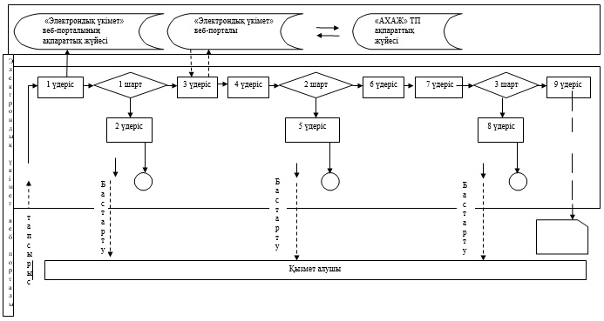

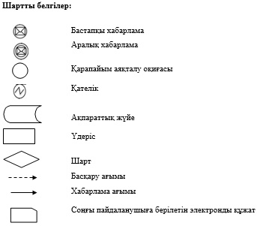

|  |  |
| --- | --- |
|  | "Бала тууды тіркеу, оның ішінде азаматтық хал актілерінің жазбаларына өзгерістер, толықтырулар мен түзетулер енгізу" мемлекеттік көрсетілетін қызмет регламентіне 2 қосымша |

**"Бала тууды тіркеу, оның ішінде азаматтық хал актілерінің жазбаларына**  
**өзгерістер, толықтырулар мен түзетулер енгізу" мемлекеттік көрсетілетін**  
**қызметтің бизнес-процесс анықтамалығы**

      1) Көрсетілетін қызметті беруші арқылы:

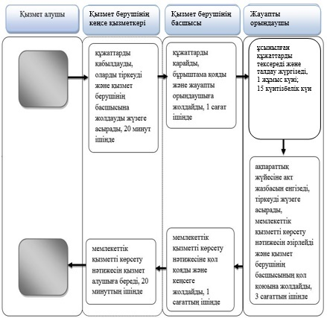

      2) Мемлекеттік корпорация арқылы:

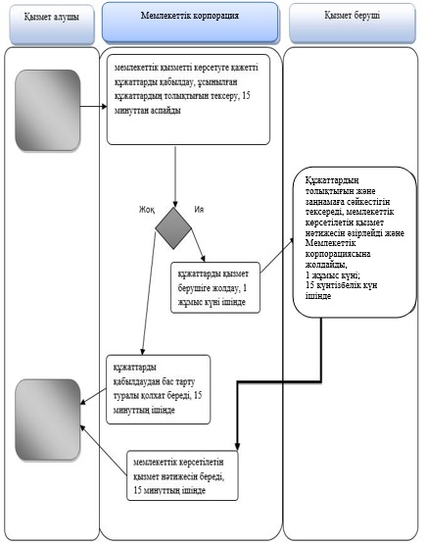

      3) Портал арқылы

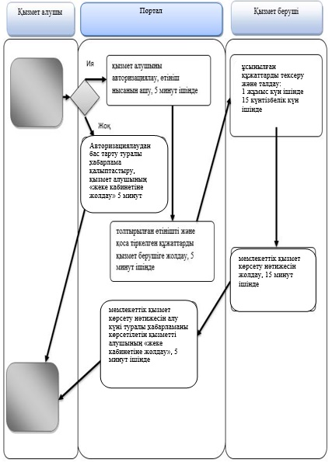

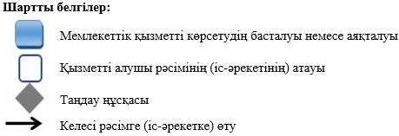

|  |  |
| --- | --- |
|  | Алматы қаласы әкімдігінің 2016 жылғы 3 тамыздағы № 3/356 қаулысына 2 қосымша |
|  | Алматы қаласы әкімдігінің 2015 жылғы 23 қарашадағы № 4/646 қаулысымен бекітілді |

**"Азаматтық хал актілерін тіркеу туралы қайталама куәліктер немесе**  
**анықтамалар беру" мемлекеттік қызмет регламенті**

**1. Жалпы ережелер**

      1. "Азаматтық хал актілерін тіркеу туралы қайталама куәліктер немесе анықтамалар беру" мемлекеттік қызметі (бұдан әрі – мемлекеттік қызмет) Алматы қаласы әкімдігінің аудандар әкімдері аппараттарының азаматтық хал актілерін тіркеу бөлімдері (бұдан әрі – көрсетілетін қызметті беруші) арқылы көрсетіледі.

      Өтінішті қабылдау және мемлекеттік қызметті көрсету нәтижелерін ұсыну баламалы түрде:

      1) "Азаматтарға арналған үкімет" мемлекеттік корпорациясы" коммерциялық емес акционерлік қоғамы (бұдан әрі – Мемлекеттік корпорация);

      2) "электрондық үкімет" веб-порталы www.egov.kz (бұдан әрі – портал) арқылы жүзеге асырылады.

      Шетелден азаматтық хал актілерін тіркеу туралы қайталама куәліктер немесе анықтамалар талап етілгенде көрсетілетін қызметті берушіге өтініш жасау қажет.

      2. Мемлекеттік қызмет Қазақстан Республикасы Әділет министрінің 2015 жылғы 17 сәуірдегі № 219 бұйрығымен бекітілген "Азаматтық хал актілерін тіркеу туралы қайталама куәліктер немесе анықтамалар беру" мемлекеттік қызмет стандартына (бұдан әрі – Стандарт) сәйкес беріледі.

      3. Мемлекеттік қызметті көрсету нысаны: электронды (ішінара автоматтандырылған) немесе қағаз түрінде.

      4. Мемлекеттік қызметтің нәтижесі:

      1) Мемлекеттік корпорациясында – қағаз тасымалдағыштағы қайталама куәлік немесе электрондық құжат нысанындағы көрсетілетін қызметті берушінің уәкілетті тұлғасының электрондық цифрлық қолтаңбасымен куәландырылған азаматтық хал актілерін тіркеу туралы анықтамалар;

      2) порталда – қайталама куәлік алғанда электрондық құжат нысанындағы көрсетілетін қызметті берушінің уәкілетті тұлғасының электрондық цифрлық қолтаңбасымен куәландырылған электрондық өтінішті қабылдағаны туралы хабарлама;

      Электрондық құжат нысанындағы көрсетілетін қызметті берушінің уәкілетті тұлғасының электрондық цифрлық қолтаңбасымен куәландырылған азаматтық хал актілерін тіркеу туралы анықтамалар алу.

      5. Мемлекеттік қызмет нәтижесінің нысаны: қағаз түрінде.

      Мемлекеттік қызмет Стандарттың 7 тармағына сәйкес жеке тұлғаларға (бұдан әрі – көрсетілетін қызметті алушы) ақылы/тегін түрде көрсетіледі.

**2. Мемлекеттік қызметті көрсету процесінде көрсетілетін қызметті**  
**берушінің құрылымдық бөлімшелерінің (қызметкерлерінің) іс-қимылы**  
**тәртібінің сипаттамасы**

      6. Мемлекеттік қызмет бойынша рәсімді (іс-қимылды) бастауға Стандарттың 9 тармағында көрсетілген құжаттарды ұсына отырып Стандарттың 1 қосымшасына сәйкес өтініш негіздеме болып табылады.

      7. Мемлекеттік қызмет процесіндегі рәсімдер (іс-қимылдар):

      1) көрсетілетін қызметті берушінің кеңсе қызметкерінің өтінішті тіркеуі және көрсетілетін қызметті берушінің басшысының қарауына жолдауы, 15 (он бес) минуттың ішінде;

      2) көрсетілетін қызметті берушінің басшысының көрсетілетін қызметті алушының өтінішін қарауы, бұрыштама қоюы (тапсырма және орындау мерзімі) және қарау үшін жауапты орындаушыға жолдауы, 1 (бір) сағаттың ішінде;

      3) жауапты орындаушының ұсынылған құжаттардың толықтығы мен Қазақстан Республикасының "Неке (ерлі-зайыптылық) және отбасы туралы" Кодексіне, сондай-ақ басқа да нормативтік құқықтық актілерге сәйкестігін тексеруі және талдауы:

      4) жауапты орындаушының ақпараттық жүйесіне акт жазбасын қалыптастыруы, мемлекеттік қызметті көрсету нәтижесін дайындауы және көрсетілетін қызметті берушінің басшысына қол қоюы үшін жолдауы, 3 (үш) сағаттың ішінде;

      5) көрсетілетін қызметті берушінің басшысы мемлекеттік қызметті көрсету нәтижесіне қол қоюы және көрсетілетін қызметті берушінің кеңсесіне жолдауы, 1 (бір) сағаттың ішінде;

      6) көрсетілетін қызметті берушінің кеңсесі мемлекеттік қызметті көрсету нәтижесін Мемлекеттік корпорацияға немесе порталға жолдауы, 15 (он бес) минут ішінде.

      8. Келесі рәсімді (іс-қимылдарды) орындауды бастау үшін негіздеме болатын мемлекеттік қызметті көрсету бойынша рәсімдердің (іс-қимылдардың) нәтижесі:

      1) тіркелген өтініш;

      2) бұрыштама және орындауға жолдау;

      3) қаралған құжаттар;

      4) ақпараттық жүйесіне енгізілген жазба және толтырылған мемлекеттік қызметті көрсету нәтижесі;

      5) қол қойылған мемлекеттік қызметті көрсету нәтижесі;

      6) мемлекеттік қызмет Мемлекеттік корпорацияға немесе порталға жолданған нәтижесі.

**3. Мемлекеттік қызмет көрсету процесінде көрсетілетін**  
**қызметті берушінің құрылымдық бөлімшелерінің (қызметкерлерінің) өзара іс-қимыл тәртібінің сипаттамасы**

      9. Мемлекеттік қызмет процесіне қатысатын көрсетілетін қызметті берушінің құрылымдық бөлімшелерінің (қызметкерлерінің) тізбесі:

      1) көрсетілетін қызметті берушінің кеңсесі;

      2) көрсетілетін қызметті берушінің басшысы;

      3) көрсетілетін қызметті берушінің жауапты маманы.

      10. Мемлекеттік қызмет үдерісінде рәсімдердің келесі реттілігі жүзеге асырылады:

      1) көрсетілетін қызметті берушінің кеңсе қызметкері өтінішті және қоса берілген құжаттарды қабылдайды, тіркейді және көрсетілетін қызметті берушінің басшысының қарауына жолдайды, 15 (он бес) минуттың ішінде;

      2) көрсетілетін қызметті берушінің басшысы өтінішті қарайды, бұрыштама қояды (тапсырма және орындау мерзімі) және жауапты орындаушыға жолдайды, 1 (бір) сағаттың ішінде;

      3) жауапты орындаушы ұсынылған құжаттарды Стандарттың 9 тармағына сәйкестігін, сондай-ақ Қазақстан Республикасының "Неке (ерлі-зайыптылық) және отбасы туралы" Кодексіне, сондай-ақ басқа да нормативтік құқықтық актілерге сәйкестігін тексереді және талдайды:

      азаматтық хал актілері 2008 жылдан бастап Қазақстан Республикасының аумағында тіркелген кезде, "Азаматтық хал актілерін жазу" тіркелу пункті" ақпараттық жүйесі қызмет еткен сәтінен бастап анықтамаларды электрондық форматта беру – 2 (екі) сағат ішінде;

      ақпараттық жүйесінде акт жазбаларының электронды нұсқасы болған жағдайда және тіркеуші органның мұрағатында азаматтық хал актісі болған жағдайда көрсетілетін қызметті алушы арқылы осы стандарттың 9 тармағымен бекітілген қажетті құжаттарды тапсырған сәттен бастап 4 (төрт) жұмыс күні ішінде, егер басқа мемлекеттік органға сұрау жолдау қажет болса, қарау мерзімі көрсетілетін қызметті алушыны 3 (үш) күнтізбелік күн ішінде хабардар ете отырып, күнтізбелік 30 (отыз) күнге дейін ұзартылады;

      азаматтық хал актісін басқа тіркеуші органда тіркеген кезде – күнтізбелік 30 (отыз) күн ішінде;

      4) ұсынылған құжаттарды тексеруден және талдаудан кейін жауапты орындаушы ақпараттық жүйеге акт жазбасын енгізеді, мемлекеттік қызмет нәтижесін әзірлейді және көрсетілетін қызметті берушінің басшысының қол қоюына жолдайды, 3 (үш) сағат ішінде;

      5) көрсетілетін қызметті берушінің басшысы мемлекеттік қызмет нәтижесіне қол қояды және көрсетілетін қызметті берушінің кеңсесіне жолдайды, 1 (бір) сағаттың ішінде;

      6) көрсетілетін қызметті берушінің кеңсе қызметкері мемлекеттік қызметтің нәтижесін Мемлекеттік корпорацияға немесе порталға жолдайды, 15 (он бес) минут ішінде.

**4. Мемлекеттік корпорациямен және (немесе) өзге де көрсетілетін қызметті**  
**берушілермен өзара іс-қимыл тәртібінің, сондай-ақ мемлекеттік қызмет**  
**көрсету процесінде ақпараттық жүйелерді пайдалану тәртібінің сипаттамасы**

      11. Мемлекеттік қызметке қажетті құжаттарды Мемлекеттік корпорация арқылы қабылдағанда Мемлекеттік корпорацияның қызметкері ұсынылған құжаттардың толықтығын тексереді. Көрсетілетін қызметті алушыға тиісті құжаттарды қабылдағаны туралы қолхат береді, 15 (он бес) минуттан аспайды.

      Көрсетілетін қызметті алушы Стандарттың 9 тармағында көрсетілген тізбеге сәйкес құжаттардың толық топтамасын ұсынбаған жағдайда Мемлекеттік корпорацияның қызметкері өтінішті қабылдаудан бас тартады және Стандарттың 3 қосымшасындағы нысанға сәйкес өтінішті қабылдаудан бас тарту туралы қолхат береді.

      Қабылданған құжаттар көрсетілетін қызметті берушіге 1 (бір) жұмыс күні ішінде жолданады.

      Қызмет беруші құжаттардың толықтығын және заңнамаға сәйкестігін қарайды, мемлекеттік қызметті көрсету нәтижесін әзірлейді және Мемлекеттік корпорацияға жолдайды.

      Мемлекеттік қызмет нәтижесін беруді Мемлекеттік корпорацияның қызметкері көрсетілетін қызметті алушының жеке басын куәландыратын құжатты ұсынуы арқылы (немесе нотариатта куәландырылған сенімхат бойынша өкілінің) қолхат негізінде жүзеге асырады.

      12. Мемлекеттік қызметті портал арқылы беру кезіндегі әрбір іс-қимылдар мен шешімдер:

      1) көрсетілетін қызметті алушы порталда тіркелуді компьютердің интернет-браузеріне сақталған өзінің электрондық цифрлық қолтаңбасының тіркеу куәлігінің көмегімен жүзеге асырады;

      2) 1 үдеріс – көрсетілетін қызметті алушының электрондық цифрлық қолтаңбасының тіркеу куәлігін компьютердің интернет-браузеріне бекітуі, мемлекеттік қызметті алу үшін көрсетілетін қызметті алушының порталда парольді енгізуі (авторизациялау үдерісі);

      3) 1 шарт – электронды үкіметтің порталында логин, жеке сәйкестендіру нөмірі және пароль арқылы тіркелген көрсетілетін қызметті алушы туралы деректердің дұрыстығын тексеру;

      4) 2 үдеріс – көрсетілетін қызметті алушының деректерінде бұзушылықтардың болуымен байланысты, порталда авторизациялаудан бас тарту хабарламасын қалыптастыру;

      5) 3 үдеріс – көрсетілетін қызметті алушының www.egov.kz порталында осы Регламентте көрсетілген қызметті таңдауы, сұрау салу нысанын экранға шығару және көрсетілетін қызметті алушының қажетті құжаттардың электрондық нұсқасын тіркей отырып, оның құрылымы мен форматтық талаптарын ескере отырып, нысанды толтыруы (деректерді енгізу);

      6) 4 үдеріс – сұранысты куәландыру (қол қою) үшін көрсетілетін қызметті алушының электрондық цифрлық қолтаңбасын тіркеу куәлігін таңдауы;

      7) 2 шарт – электрондық үкіметтің порталында электрондық цифрлық қолтаңбаны тіркеу куәлігінің қолданылу мерзімін және қайтарып алынған (күші жойылған) тіркеу куәліктерінің тізімінде болмауын, сондай-ақ сұраныста көрсетілген жеке сәйкестендіру нөмірі және электрондық цифрлық қолтаңбаның тіркеу куәлігінде көрсетілген жеке сәйкестендіру нөмірі арасындағы сәйкестендіру деректеріне сәйкес келуін тексеру;

      8) 5 үдеріс – көрсетілетін қызметті алушының электрондық цифрлық қолтаңбасының түпнұсқалылығының расталмауына байланысты сұрау салынатын электрондық мемлекеттік қызметтен бас тарту туралы хабарламаны қалыптастыру;

      9) 6 үдеріс – көрсетілетін қызметті алушының электрондық цифрлық қолтаңбасы көмегімен сұраныстың толтырылған нысанын (енгізілген деректерді) куәландыруы (қол қоюы);

      10) 7 үдеріс – ақпараттық жүйесінде электрондық құжатты (тұтынушының сұранысын) тіркеу;

      11) 3 шарт – көрсетілетін қызметті берушінің ұсынылған құжаттарды Стандарттың 9 тармағына және Қазақстан Республикасы заңнамасының талаптарына сәйкестігін тексеруі;

      12) 8 үдеріс – құжаттардың толық болмауына немесе Қазақстан Республикасы заңнамасына сәйкес келмеуіне байланысты сұраныс жасалған қызметті көрсетуден бас тарту туралы хабарламаны қалыптастыру;

      13) 9 үдеріс – көрсетілетін қызметті берушінің уәкілетті тұлғасының электрондық цифрлық қолтаңбасымен қол қойылған мемлекеттік қызмет нәтижесін алу уақыты мен орны туралы хабарламаны көрсетілетін қызметті алушының алуы.

      13. Мемлекеттік қызметтер үдерісіндегі ақпараттық жүйелердегі функционалдық өзара әрекеттестігінің диаграммасы осы Регламенттің 1 қосымшасында көрсетілген.

      14. Мемлекеттік қызмет процесінде рәсімдердің (іс-қимылдардың) ретін, көрсетілетін қызметті берушінің құрылымдық бөлімшелерінің (қызметкерлерінің) өзара іс-қимылдарының толық сипаттамасы, сондай-ақ өзге көрсетілген қызметті берушілер және (немесе) Мемлекеттік корпорациямен өзара іс-қимыл тәртібінің және мемлекеттік қызмет көрсету процесінде ақпараттық жүйелерді қолдану тәртібінің сипаттамасы осы Регламенттің 2-ші қосымшасына сәйкес мемлекеттік қызмет көрсетудің бизнес-процестерінің анықтамалығында көрсетіледі.

      Мемлекеттік қызметтің бизнес-процесстерінің анықтамалығы көрсетілетін қызметті берушілердің интернет-ресурсында орналастырылады.

|  |  |
| --- | --- |
|  | "Азаматтық хал актілерін тіркеу туралы қайталама куәліктер немесе анықтамалар беру" мемлекеттік қызмет регламентіне 1 қосымша |

**"Электронды үкімет" порталы арқылы мемлекеттік қызмет көрсетудің**  
**функционалдық өзара іс-қимыл диаграммасы**

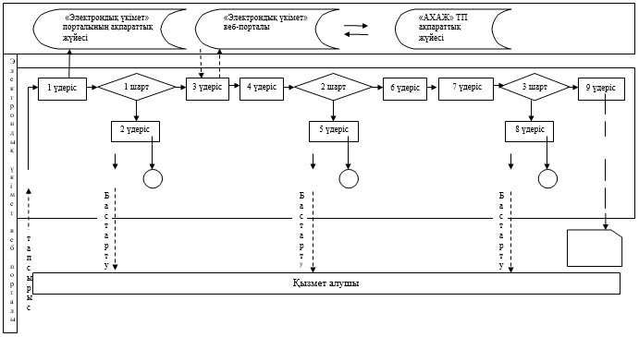



|  |  |
| --- | --- |
|  | "Азаматтық хал актілерін тіркеу туралы қайталама куәліктер немесе анықтамалар беру" Мемлекеттік қызмет Регламентіне 2 қосымша |

**"Азаматтық хал актілерін тіркеу туралы қайталама куәліктер немесе анықтамалар**  
**беру" мемлекеттік қызметтің бизнес-процесс анықтамалығы**

      1) Мемлекеттік корпорация арқылы:

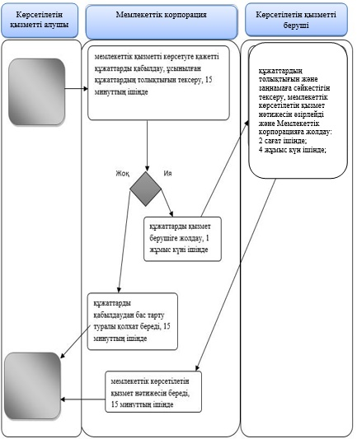

      2) Портал арқылы:

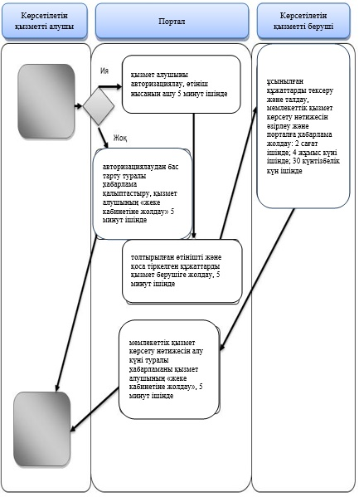



|  |  |
| --- | --- |
|  | Алматы қаласы әкімдігінің 2016 жылғы 3 тамыздағы № 3/356 қаулысына 3 қосымша |
|  | Алматы қаласы әкімдігінің 2015 жылғы 23 қарашадағы № 4/646 қаулысымен бекітілді |

**"Атын, әкесінің атын, тегін ауыстыруды тіркеу, оның ішінде азаматтық хал**  
**актілері жазбаларына өзгерістер, толықтырулар мен түзетулер енгізу"**  
**мемлекеттік көрсетілетін қызмет регламенті**

**1. Жалпы ережелер**

      1. "Атын, әкесінің атын, тегін ауыстыруды тіркеу, оның ішінде азаматтық хал актілері жазбаларына өзгерістер, толықтырулар мен түзетулер енгізу" мемлекеттік көрсетілетін қызметі (бұдан әрі – мемлекеттік көрсетілетін қызмет) Алматы қаласы әкімдігінің аудандар әкімдері аппараттарының азаматтық хал актілерін тіркеу бөлімдері (бұдан әрі – көрсетілетін қызметті беруші) арқылы көрсетіледі.

      Өтініштерді қабылдау және мемлекеттік қызметті көрсету нәтижесін ұсыну баламалы түрде:

      1) көрсетілетін қызметті берушінің кеңсесі;

      2) "Азаматтарға арналған үкімет" мемлекеттік корпорациясы" коммерциялық емес акционерлік қоғамы (бұдан әрі – Мемлекеттік корпорация);

      3) "электрондық үкімет" веб-порталы: www.egov.kz (бұдан әрі – портал) арқылы жүзеге асырылады.

      2. Мемлекеттік көрсетілетін қызмет Қазақстан Республикасы Әділет министрінің 2015 жылғы 17 сәуірдегі № 219 бұйрығымен бекітілген "Атын, әкесінің атын, тегін ауыстыруды тіркеу, оның ішінде азаматтық хал актілері жазбаларына өзгерістер, толықтырулар мен түзетулер енгізу" мемлекеттік көрсетілетін қызмет стандартына (бұдан әрі – Стандарт) сәйкес беріледі.

      3. Мемлекеттік қызметті көрсету нысаны: электронды (ішінара автоматтандырылған) және (немесе) қағаз түрінде.

      4. Мемлекеттік көрсетілетін қызмет нәтижесі:

      жеке басын куәландыратын құжатты көрсеткен кезде, қағаз тасымалдағыштағы атын, әкесінің атын, тегін ауыстыруды мемлекеттік тіркеу туралы куәлік, енгізілген өзгерістерімен, толықтыруларымен және түзетулерімен атын, әкесінің атын, тегін ауыстыру туралы қайталама куәлік.

      Порталда көрсетілетін қызметті алушының "жеке кабинетіне" көрсетілетін қызметті берушінің уәкілетті тұлғасының электрондық цифрлық қолтаңбасы қойылған электрондық құжат нысанында электрондық өтінішті және атын, әкесінің атын, тегін өзгертуді тіркеу күнін белгілеуді қабылдау туралы хабарлама жолданады.

      5. Мемлекеттік көрсетілетін қызмет нәтижесінің нысаны: қағаз түрінде.

      Мемлекеттік көрсетілетін қызмет Стандарттың 7 тармағына сәйкес жеке тұлғаларға (бұдан әрі – көрсетілетін қызметті алушы) ақылы түрде көрсетіледі.

**2. Мемлекеттік қызмет көрсету процесінде көрсетілетін қызметті**  
**берушінің құрылымдық бөлімшелерінің (қызметкерлерінің)**  
**іс-қимылы тәртібінің сипаттамасы**

      6. Мемлекеттік көрсетілетін қызмет бойынша рәсімді (іс-қимылды) бастауға Стандарттың 9 тармағында көрсетілген құжаттарды ұсына отырып, Стандарттың 1 немесе 2 қосымшаларына сәйкес өтініші негіз болып табылады.

      7. Мемлекеттік көрсетілетін қызмет процесіндегі рәсімдер (іс-қимылдар):

      1) көрсетілетін қызметті берушінің кеңсе қызметкерінің өтінішті тіркеуі және көрсетілетін қызметті берушінің басшысының қарауына жолдауы, 20 (жиырма) минуттың ішінде;

      2) көрсетілетін қызметті берушінің басшысының көрсетілетін қызметті алушының өтінішін қарауы, бұрыштама қоюы (тапсырма және орындау мерзімі) және қарау үшін жауапты орындаушыға жолдауы, 1 (бір) сағаттың ішінде;

      3) жауапты орындаушының ұсынылған құжаттардың толықтығы мен Қазақстан Республикасының "Неке (ерлі-зайыптылық) және отбасы туралы" Кодексіне, сондай-ақ басқа да нормативтік құқықтық актілерге сәйкестігін тексеруі және талдауы, күнтізбелік 15 (он бес) күн ішінде, Стандарттың 9 тармағында белгіленген құжаттарды қосымша тексеру қажет болған шақта, басқа да мемлекеттік органдарға сұраныс жасау қажет болған кезде, қарау мерзімінің ұзартылған сәттен бастап көрсетілетін қызметті алушыны 3 (үш) күнтізбелік күн ішінде хабардар ете отырып, қызмет көрсету мерзімі күнтізбелік 30 (отыз) күннен аспайтын уақытқа ұзартылады;

      4) жауапты орындаушының "Азаматтық хал актілерін жазу" тіркеу пункті" ақпараттық жүйесіне (бұдан әрі – ақпараттық жүйе) акт жазбасын қалыптастыруы, тіркеуді жүзеге асыруы және мемлекеттік қызметті көрсету нәтижесін дайындауы, көрсетілетін қызметті берушінің басшысына жолдауы, 3 (үш) сағаттың ішінде;

      5) көрсетілетін қызметті берушінің басшысы мемлекеттік қызметті көрсету нәтижесіне қол қоюы және көрсетілетін қызметті берушінің кеңсесіне жолдауы, 1 (бір) сағаттың ішінде;

      6) көрсетілетін қызметті берушінің кеңсесі көрсетілетін қызметті алушыға мемлекеттік қызметті көрсету нәтижесін беруі, не Мемлекеттік корпорацияға немесе көрсетілетін қызметті берушіге жолдауы, 20 (жиырма) минут ішінде.

      8. Келесі рәсімді (іс-қимылдарды) орындауды бастау үшін негіз болатын мемлекеттік көрсетілетін қызмет бойынша рәсімдердің (іс-қимылдардың) нәтижесі:

      1) тіркелген өтініш;

      2) бұрыштама және орындауға жолдау;

      3) қаралған құжаттар;

      4) ақпараттық жүйесіне енгізілген жазба және толтырылған мемлекеттік қызметті көрсету нәтижесі;

      5) қол қойылған мемлекеттік қызметті көрсету нәтижесі;

      6) мемлекеттік көрсетілетін қызмет нәтижесін көрсетілетін қызметті алушыға беру немесе Мемлекеттік корпорацияға немесе көрсетілетін қызметті берушінің кеңсесіне жолдау.

**3. Мемлекеттік қызмет көрсету процесінде көрсетілетін қызметті**  
**берушінің құрылымдық бөлімшелерінің (қызметкерлерінің) өзара**  
**іс-қимыл тәртібінің сипаттамасы**

      9. Мемлекеттік көрсетілетін қызмет процесіне қатысатын көрсетілетін қызметті берушінің құрылымдық бөлімшелерінің (қызметкерлерінің) тізбесі:

      1) көрсетілетін қызметті берушінің кеңсесі;

      2) көрсетілетін қызметті берушінің басшысы;

      3) көрсетілетін қызметті берушінің жауапты маманы.

      10. Мемлекеттік көрсетілетін қызмет үдерісінде рәсімдердің келесі реттілігі жүзеге асырылады:

      1) көрсетілетін қызметті берушінің кеңсе қызметкері өтінішті және қоса берілген құжаттарды қабылдайды, тіркейді және көрсетілетін қызметті берушінің басшысының қарауына жолдайды, 20 (жиырма) минуттың ішінде;

      2) көрсетілетін қызметті берушінің басшысы өтінішті қарайды, бұрыштама қояды (тапсырма және орындау мерзімі) және жауапты орындаушыға жолдайды, 1 (бір) сағаттың ішінде;

      3) жауапты орындаушы ұсынылған құжаттарды Стандарттың 9 тармағына, сондай-ақ Қазақстан Республикасының "Неке (ерлі-зайыптылық) және отбасы туралы" Кодексіне сәйкестігін тексереді және талдайды, күнтізбелік 15 (он бес) күн ішінде, Стандарттың 9 тармағында белгіленген құжаттарды қосымша тексеру қажет болған кезде, сондай-ақ басқа мемлекеттік органдарға сұрау салу қажет болған кезде, қарау мерзімінің ұзартылған сәттен бастап, көрсетілетін қызметті алушыны 3 (үш) күнтізбелік күн ішінде хабардар ете отырып, қызмет көрсету мерзімі күнтізбелік 30 (отыз) күннен аспайтын уақытқа ұзартылады;

      4) ұсынылған құжаттарды тексеруден және талдаудан кейін жауапты орындаушы ақпараттық жүйесіне акт жазбасын енгізеді, тіркеуді жүзеге асырады, мемлекеттік қызметті көрсету нәтижесін әзірлейді және көрсетілетін қызметті берушінің басшысының қол қоюына жолдайды, 3 (үш) сағат ішінде;

      5) көрсетілетін қызметті берушінің басшысы мемлекеттік қызметті көрсету нәтижесіне қол қояды және көрсетілетін қызметті берушінің кеңсесіне жолдайды, 1 (бір) сағаттың ішінде;

      6) көрсетілетін қызметті берушінің кеңсе қызметкері мемлекеттік қызметті көрсету нәтижесін көрсетілетін қызметті алушыға береді немесе Мемлекеттік корпорацияның қызметкеріне жолдайды, 20 (жиырма) минут ішінде.

**4. Мемлекеттік корпорациямен және (немесе) өзге де көрсетілетін қызметті**  
**берушілермен өзара іс-қимыл тәртібінің, сондай-ақ мемлекеттік қызмет**  
**көрсету процесінде ақпараттық жүйелерді пайдалану тәртібінің сипаттамасы**

      11. Мемлекеттік көрсетілетін қызмет қажетті құжаттарды Мемлекеттік корпорация арқылы қабылдағанда Мемлекеттік корпорацияның қызметкері ұсынылған құжаттардың толықтығын тексереді. Көрсетілетін қызметті алушыға тиісті құжаттарды қабылдағаны туралы қолхат береді, 15 (он бес) минуттан аспайды.

      12. Көрсетілетін қызметті алушы Стандарттың 9 тармағында көрсетілген тізбеге сәйкес құжаттардың толық топтамасын ұсынбаған жағдайда Мемлекеттік корпорацияның қызметкері өтінішті қабылдаудан бас тартады және Стандарттың 3 қосымшасындағы нысанға сәйкес өтінішті қабылдаудан бас тарту туралы қолхат береді.

      Қабылданған құжаттар көрсетілетін қызметті берушіге 1 (бір) жұмыс күні ішінде жолданады.

      Көрсетілетін қызметті беруші құжаттардың толықтығын және заңнамаға сәйкестігін қарайды, мемлекеттік қызметті көрсету нәтижесін әзірлейді және Мемлекеттік корпорацияға жолдайды, күнтізбелік 15 (он бес) күн ішінде.

      Мемлекеттік көрсетілетін қызмет нәтижесін беруді Мемлекеттік корпорация қызметкері көрсетілетін қызметті алушының жеке басын куәландыратын құжатты ұсынуы арқылы (немесе нотариатта куәландырылған сенімхат бойынша өкілінің) қолхат негізінде жүзеге асырады.

      13. Мемлекеттік көрсетілетін қызметті портал арқылы беру кезіндегі әрбір іс-қимылдар мен шешімдер Регламенттің қосымшасында көрсетілген:

      1) көрсетілетін қызметті алушы порталда тіркелуді компьютердің интернет-браузеріне сақталған өзінің электрондық цифрлық қолтаңбасының тіркеу куәлігінің көмегімен жүзеге асырады;

      2) 1 үдеріс – көрсетілетін қызметті алушының электрондық цифрлық қолтаңбасының тіркеу куәлігін компьютердің интернет-браузеріне бекітуі, мемлекеттік қызметті алу үшін көрсетілетін қызметті алушы порталда парольді енгізуі (авторизациялау үдерісі);

      3) 1 шарт – электрондық үкіметтің порталында логин, жеке сәйкестендіру нөмірі және пароль арқылы тіркелген көрсетілетін қызметті алушы туралы деректердің дұрыстығын тексеру;

      4) 2 үдеріс – көрсетілетін қызметті алушының деректерінде бұзушылықтардың болуымен байланысты, порталда авторизациялаудан бас тарту хабарламасын қалыптастыру;

      5) 3 үдеріс – көрсетілетін қызметті алушының www.egov.kz порталында осы Регламентте көрсетілген қызметті таңдауы, сұрау салу нысанын экранға шығару және көрсетілетін қызметті алушының қажетті құжаттардың электрондық нұсқасын тіркей отырып, оның құрылымы мен форматтық талаптарын ескере отырып, нысанды толтыруы (деректерді енгізу);

      6) 4 үдеріс – сұранысты куәландыру (қол қою) үшін көрсетілетін қызметті алушының электрондық цифрлық қолтаңбасын тіркеу куәлігін таңдауы;

      7) 2 шарт – электрондық үкіметтің порталында электрондық цифрлық қолтаңбаны тіркеу куәлігінің әрекет ету мерзімін және қайтарып алынған (күші жойылған) тіркеу куәліктерінің тізімінде болмауын, сондай-ақ сұраныста көрсетілген жеке сәйкестендіру нөмірі және электрондық цифрлық қолтаңбаның тіркеу куәлігінде көрсетілген. Жеке сәйкестендіру нөмірі арасындағы сәйкестендіру деректеріне сәйкес келуін тексеру;

      8) 5 үдеріс – көрсетілетін қызметті алушының электрондық цифрлық қолтаңбасының түпнұсқалығының расталмауына байланысты сұрау салынатын электрондық мемлекеттік қызметтен бас тарту туралы хабарламаны қалыптастыру;

      9) 6 үдеріс – көрсетілетін қызметті алушының электрондық цифрлық қолтаңбасы көмегімен сұраныстың толтырылған нысанын (енгізілген деректерді) куәландыруы (қол қоюы);

      10) 7 үдеріс – ақпараттық жүйесінде электрондық құжатты (тұтынушының сұранысын) тіркеу;

      11) 3 шарт – көрсетілетін қызметті берушінің ұсынылған құжаттарды Стандарттың 9 тармағына және Қазақстан Республикасы заңнамасының талаптарына сәйкестігін тексеруі;

      12) 8 үдеріс – құжаттардың толық болмауына немесе Қазақстан Республикасы заңнамасына сәйкес келмеуіне байланысты сұраныс жасалған қызметті көрсетуден бас тарту туралы хабарламаны қалыптастыру;

      13) 9 үдеріс – көрсетілетін қызметті берушінің уәкілетті тұлғасының электрондық цифрлық қолтаңбасымен қол қойылған мемлекеттік көрсетілетін қызмет нәтижесін алу уақыты мен орны туралы хабарламаны көрсетілетін қызметті алушының алуы.

      14. Мемлекеттік көрсетілетін қызмет үдерісіндегі ақпараттық жүйелерде функционалдық өзара іс-қимыл диаграммасы осы Регламенттің 1 қосымшасына сәйкес көрсетілген.

      15. Мемлекеттік көрсетілетін қызмет үдерісінде рәсімдердің (іс-қимылдардың) ретін, көрсетілетін қызметті берушінің құрылымдық бөлімшелерінің (қызметкерлерінің) өзара іс-қимылдарының толық сипаттамасы, сондай-ақ өзге көрсетілген қызметті берушілер және (немесе) Мемлекеттік корпорациямен өзара іс-қимыл тәртібінің және мемлекеттік қызмет көрсету үдерісінде ақпараттық жүйелерді қолдану тәртібінің сипаттамасы осы Регламенттің 2 қосымшасына сәйкес мемлекеттік қызмет көрсетудің бизнес-процестерінің анықтамалығында көрсетіледі.

      Мемлекеттік қызметті көрсету бизнес-үдерістерінің анықтамалығы көрсетілетін қызметті берушінің интернет-ресурсына орналастырылады.

|  |  |
| --- | --- |
|  | "Атын, әкесінің атын, тегін ауыстыруды тіркеу, оның ішінде азаматтық хал актілері жазбаларына өзгерістер, толықтырулар мен түзетулер енгізу" мемлекеттік көрсетілетін қызмет регламентіне 1 қосымша |

**"Электронды үкімет" порталы арқылы мемлекеттік қызмет көрсетудің**  
**функционалдық өзара іс-қимыл диаграммасы**

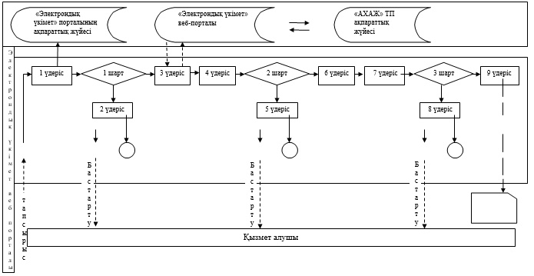



|  |  |
| --- | --- |
|  | "Атын, әкесінің атын, тегін ауыстыруды тіркеу, оның ішінде азаматтық хал актілері жазбаларына өзгерістер, толықтырулар мен түзетулер енгізу" Мемлекеттік көрсетілетін қызмет Регламентіне 2 қосымша |

**"Атын, әкесінің атын, тегін ауыстыруды тіркеу, оның ішінде азаматтық хал**  
**актілері жазбаларына өзгерістер, толықтырулар мен түзетулер енгізу"**  
**мемлекеттік көрсетілетін қызметтің бизнес-процесс анықтамалығы**

      1) Көрсетілетін қызметті беруші арқылы:

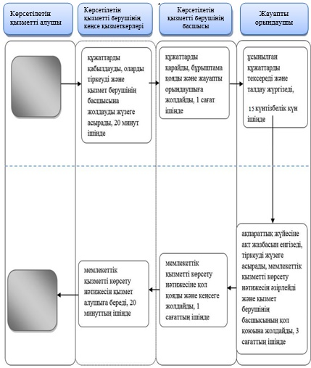

      2) Мемлекеттік корпорация арқылы:

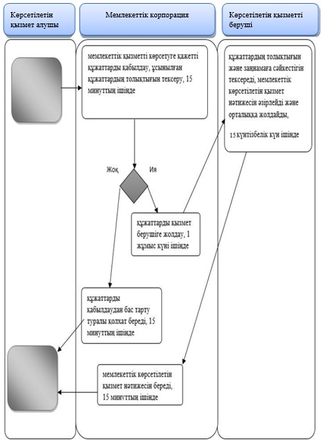

      3) Портал арқылы:

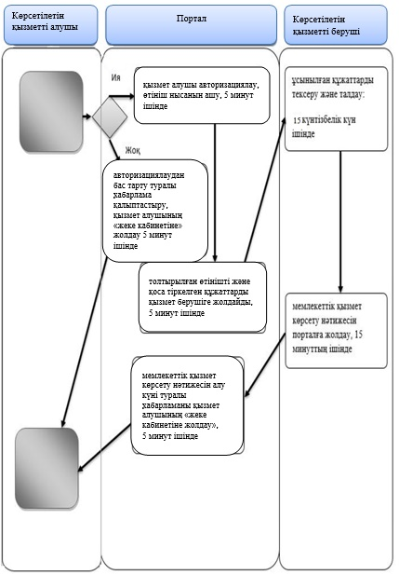



|  |  |
| --- | --- |
|  | Алматы қаласы әкімдігінің 2016 жылғы 3 тамыздағы № 3/356 қаулысына 4 қосымша |
|  | Алматы қаласы әкімдігінің 2015 жылғы 23 қарашадағы № 4/646 қаулысымен бекітілді |

**"Азаматтық хал актілерінің жазбаларын қалпына келтіру" мемлекеттік**  
**көрсетілетін қызмет регламенті**

**1. Жалпы ережелер**

      1. "Азаматтық хал актілерінің жазбаларын қалпына келтіру" мемлекеттік көрсетілетін қызметі (бұдан әрі – мемлекеттік көрсетілетін қызмет) Алматы қаласының әкімдігі аудандар әкімдері аппараттарының азаматтық жағдай актілерін тіркеу бөлімдері (бұдан әрі – көрсетілетін қызметті беруші) арқылы көрсетеді.

      Өтініштерді қабылдау және мемлекеттік көрсетілетін қызметті нәтижесін ұсыну баламалы түрде:

      1) көрсетілетін қызметті берушінің кеңсесі;

      2) "Азаматтарға арналған үкімет" мемлекеттік корпорациясы" коммерциялық емес акционерлік қоғамы (бұдан әрі – Мемлекеттік корпорация).

      2. Мемлекеттік көрсетілетін қызмет Қазақстан Республикасы Әділет министрінің 2015 жылғы 17 сәуірдегі № 219 бұйрығымен бекітілген "Азаматтық хал актілерінің жазбаларын қалпына келтіру" мемлекеттік көрсетілетін қызмет стандартының (бұдан әрі – Стандарт) негізінде беріледі.

      3. Мемлекеттік көрсетілетін қызметтің нысаны: қағаз түрінде.

      4. Мемлекеттік көрсетілетін қызметтің нәтижесі - қағаз жеткізгіште азаматтық хал актісінің мемлекеттік тіркелуі туралы куәлік.

      5. Мемлекеттік көрсетілетін қызмет нәтижесінің нысаны: қағаз түрінде.

      Мемлекеттік көрсетілетін қызмет Стандарттың 7 тармағына сәйкес жеке тұлғаларға (бұдан әрі – көрсетілетін қызметті алушы) ақылы/тегін түрде көрсетіледі.

**2. Мемлекеттік қызметті көрсету процесінде көрсетілетін қызметті**  
**берушінің құрылымдық бөлімшелерінің (қызметкерлерінің)**  
 **іс-қимыл тәртібінің сипаттамасы**

      6. Мемлекеттік көрсетілетін қызмет бойынша рәсімді (іс-қимылды) бастауға Стандарттың 9 тармағында көрсетілген құжаттарды ұсына отырып Стандарттың 1 немесе 2 қосымшаларына сәйкес өтініші негіз болып табылады.

      7. Мемлекеттік көрсетілетін қызмет процесіндегі рәсімдер (іс-қимылдар) мазмұны:

      1) көрсетілетін қызмет берушінің кеңсе қызметкерінің өтінішті тіркеуі және көрсетілетін қызметті берушінің басшысының қарауына жолдауы, 20 (жиырма) минуттың ішінде;

      2) көрсетілетін қызметті берушінің басшысының көрсетілетін қызметті алушының өтінішін қарауы, бұрыштама қоюы (тапсырма және орындау мерзімі) және қарау үшін жауапты орындаушыға жолдауы, 1 (бір) сағаттың ішінде;

      3) жауапты орындаушының ұсынылған құжаттардың толықтығы мен Қазақстан Республикасының "Неке (ерлі-зайыптылық) және отбасы туралы" Кодексіне, сондай-ақ басқа да нормативтік құқықтық актілерге сәйкестігін тексеруі және талдауы, күнтізбелік 15 (он бес) күн ішінде;

      4) жауапты орындаушының "Азаматтық хал актілерін жазу" тіркеу пункті" ақпараттық жүйесіне (бұдан әрі – ақпараттық жүйе) акт жазбасын қалыптастыруы және мемлекеттік көрсетілетін қызмет нәтижесін дайындауы, көрсетілетін қызметті берушінің басшысына қол қою үшін жолдауы, 3 (үш) сағаттың ішінде;

      5) көрсетілетін қызметті берушінің басшысы мемлекеттік көрсетілетін қызмет нәтижесіне қол қоюы және көрсетілетін қызметті берушінің кеңсесіне жолдауы, 1 (бір) сағаттың ішінде;

      6) көрсетілетін қызметті берушінің кеңсесі көрсетілетін қызметті алушыға мемлекеттік көрсетілетін қызмет нәтижесін беруі немесе Мемлекеттік корпорацияға жолдауы, 20 (жиырма) минут ішінде.

      8. Стандарттың 9 тармағында бекітілген құжаттарды қосымша тексеру қажет болған кезде, сондай-ақ басқада мемлекеттік органдарға сұраныс жасау қажет болған кезде, қарау мерзімі ұзартылған сәттен бастап, көрсетілетін қызметті алушыны 3 (үш) күнтізбелік күн ішінде хабардар ете отырып, қызмет көрсету мерзімі күнтiзбелiк 30 (отыз) күннен аспайтын уақытқа ұзартылады.

      9. Келесі рәсімді (іс-қимылдарды) орындауды бастау үшін негіздеме болатын мемлекеттік көрсетілетін қызмет бойынша рәсімнің (іс-қимылдың) нәтижелері:

      1) тіркелген өтініш;

      2) бұрыштама және орындауға жолдау;

      3) қаралған құжаттар;

      4) ақпараттық жүйеге енгізілген жазба және толтырылған мемлекеттік қызметті көрсету нәтижесі;

      5) қол қойылған мемлекеттік қызметті көрсету нәтижесі;

      6) мемлекеттік көрсетілетін қызмет нәтижесін көрсетілетін қызметті алушыға беру немесе Мемлекеттік корпорацияға немесе көрсетілетін қызметті берушінің кеңсесіне жолдау.

**3. Мемлекеттік қызметті көрсету процесінде көрсетілетін қызметті**  
**берушінің құрылымдық бөлімшелерінің (қызметкерлерінің) өзара**  
**іс-қимыл тәртібінің сипаттамасы**

      10. Мемлекеттік көрсетілетін қызмет процесіне қатысатын көрсетілетін қызметті берушінің құрылымдық бөлімшелерінің (қызметкерлерінің) тізбесі:

      1) көрсетілетін қызметті берушінің кеңсесі;

      2) көрсетілетін қызметті берушінің басшысы;

      3) көрсетілетін қызметті берушінің жауапты маманы.

      11. Мемлекеттік көрсетілетін қызмет процесінде рәсімдердің келесі реттілігі жүзеге асырылады:

      1) көрсетілетін қызметті берушінің кеңсе қызметкері өтінішті және қоса берілген құжаттарды қабылдайды, тіркейді және көрсетілетін қызметті берушінің басшысының қарауына жолдайды, 20 (жиырма) минуттың ішінде;

      2) көрсетілетін қызметті берушінің басшысы өтінішті қарайды, бұрыштама қояды (тапсырма және орындау мерзімі) және жауапты орындаушыға жолдайды, 1 (бір) сағаттың ішінде;

      3) жауапты орындаушы ұсынылған құжаттарды Стандарттың 9 тармағына, сондай-ақ Қазақстан Республикасының "Неке (ерлі-зайыптылық) және отбасы туралы" Кодексіне сәйкестігін тексереді және талдайды, күнтізбелік 15 (он бес) күн ішінде;

      4) ұсынылған құжаттарды тексеруден және талдаудан кейін жауапты орындаушы ақпараттық жүйесіне акт жазбасын енгізеді, мемлекеттік қызметті көрсету нәтижесін дайындайды және көрсетілетін қызметті берушінің басшысының қол қоюына жолдайды, 3 (үш) сағат ішінде;

      5) көрсетілетін қызметті берушінің басшысы мемлекеттік қызметті көрсету нәтижесіне қол қояды және жауапты орындаушыға жолдайды, 1 (бір) сағаттың ішінде;

      6) көрсетілетін қызметті берушінің кеңсе қызметкері мемлекеттік қызметті көрсету нәтижесін көрсетілетін қызметті алушыға береді, Мемлекеттік корпорацияға жолдайды, 20 (жиырма) минут ішінде.

      Стандарттың 9 тармағында белгіленген құжаттарды қосымша тексеру қажет болған кезде, сондай-ақ басқа да мемлекеттік органдарға сұраныс жасау қажет болған кезде, қызмет көрсету мерзімінің ұзартылған сәттен бастап көрсетілетін қызметті алушыны 3 (үш) күнтізбелік күн ішінде хабардар ете отырып, қызмет көрсету мерзімі күнтiзбелiк 30 (отыз) күннен аспайтын уақытқа ұзартылады.

**4. Мемлекеттік корпорациямен және (немесе) өзге де көрсетілетін қызметті**  
**берушілермен өзара іс-қимыл тәртібінің, сондай-ақ мемлекеттік қызмет**  
**көрсету процесінде ақпараттық жүйелерді пайдалану тәртібінің сипаттамасы**

      12. Мемлекеттік көрсетілетін қызметке қажетті құжаттарды Мемлекеттік корпорация арқылы қабылдағанда, Мемлекеттік корпорацияның қызметкері ұсынылған құжаттардың толықтығын тексереді. Көрсетілетін қызметті алушыға тиісті құжаттарды қабылдағаны туралы қолхат береді, 15 (он бес) минуттан аспайды.

      13. Көрсетілетін қызметті алушы Стандарттың 9 тармағында көрсетілген тізбеге сәйкес құжаттардың толық топтамасын ұсынбаған жағдайда Мемлекеттік корпорацияның қызметкері өтінішті қабылдаудан бас тартады және Стандарттың 3 қосымшасындағы нысанға сәйкес өтінішті қабылдаудан бас тарту туралы қолхат береді.

      Қабылданған құжаттар көрсетілетін қызметті берушіге 1 (бір) жұмыс күні ішінде жолданады.

      Көрсетілетін қызметті беруші құжаттардың толықтығын және заңнамаға сәйкестігін қарайды, мемлекеттік көрсетілетін қызметтің нәтижесін дайындайды және оларды Мемлекеттік корпорацияға жолдайды, күнтізбелік 15 (он бес) күн ішінде.

      Мемлекеттік көрсетілетін қызмет нәтижесін беру Мемлекеттік корпорация көрсетілетін қызметті алушының жеке басын куәландыратын құжатты ұсынуы арқылы (немесе нотариатта куәландырылған сенімхат бойынша өкілінің) қолхат негізінде жүзеге асырады, 15 минут ішінде.

      14. Қызмет көрсету процесінде ақпараттық жүйелердің функционалдық өзара іс-қимыл диаграммасы осы Регламенттің 1 қосымшасында көрсетілген.

      15. Мемлекеттік көрсетілетін қызметтің процесінде рәсімдердің (іс-қимылдардың) көрсетілетін қызметті берушінің құрылымдық бөлімшелерінің (қызметкерлерінің) өзара іс-қимылдарының реттілігін сипаттау, сонымен қатар мемлекеттік қызмет көрсету процесінде Мемлекеттік корпорациямен өзара іс-қимылдың тәртібін сипаттау осы Регламенттің 1 қосымшасына сәйкес мемлекеттік қызметті көрсетудің бизнес-процестерінің анықтамалығында көрсетіледі.

      Мемлекеттік көрсетілетін қызметтің бизнес-процестерінің анықтамалығы көрсетілетін қызметті берушінің интернет-ресурсында орналастырылады.

|  |  |
| --- | --- |
|  | "Азаматтық хал актілерінің жазбаларын қалпына келтіру" мемлекеттік көрсетілетін қызмет регламентіне 1 қосымша |

**"Азаматтық хал актілерінің жазбаларын қалпына келтіру" мемлекеттік**  
**көрсетілетін қызмет регламенті мемлекеттік көрсетілетін қызметтің**  
**бизнес-процесс анықтамалығы**

      1) Көрсетілетін қызметті беруші арқылы:



      2) Мемлекеттік корпорация арқылы:

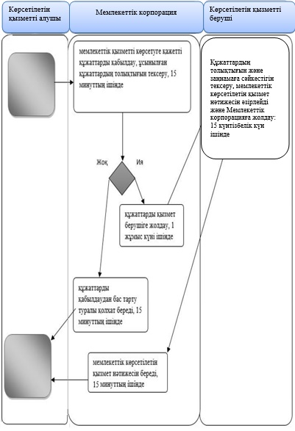



|  |  |
| --- | --- |
|  | Алматы қаласы әкімдігінің 2016 жылғы 3 тамыздағы № 3/356 қаулысына 5 қосымша |
|  | Алматы қаласы әкімдігінің 2015 жылғы 23 қарашадағы № 4/646 қаулысымен бекітілді |

**"Қайтыс болуды тіркеу, оның ішінде азаматтық хал актілері жазбаларына**  
**өзгерістер, толықтырулар мен түзетулер енгізу" мемлекеттік көрсетілетін**  
**қызмет регламенті**

**1. Жалпы ережелер**

      1. "Қайтыс болуды тіркеу, оның ішінде азаматтық хал актілері жазбаларына өзгерістер, толықтырулар мен түзетулер енгізу" мемлекеттік көрсетілетін қызметті (бұдан әрі – мемлекеттік көрсетілетін қызмет) Алматы қаласының әкімдігі Алматы қаласы аудандары әкімдері аппараттарының азаматтық хал актілерін тіркеу бөлімдері (бұдан әрі – көрсетілетін қызмет беруші) арқылы көрсетеді.

      Өтінішті қабылдау және мемлекеттік көрсетілетін қызметтің нәтижесін ұсыну баламалы негізде:

      1) көрсетілетін қызмет берушінің кеңсесі;

      2) "Азаматтарға арналған үкімет" мемлекеттік корпорациясы" коммерциялық емес акционерлік қоғамы (бұдан әрі – Мемлекеттік корпорация) арқылы жүзеге асырылады.

      2. Мемлекеттік көрсетілетін қызмет Қазақстан Республикасы Әділет министрінің 2015 жылғы 17 сәуірдегі № 219 бұйрығымен бекітілген "Қайтыс болуды тіркеу, оның ішінде азаматтық хал актілерінің жазбаларына өзгерістер, толықтырулар мен түзетулер енгізу" мемлекеттік көрсетілетін қызмет стандартының (бұдан әрі – Стандарт) негізінде көрсетіледі.

      3. Мемлекеттік қызметті көрсету нысаны – қағаз түрінде.

      4. Мемлекеттік қызметті көрсету нәтижесі: қағаз жеткізгіштегі қайтыс болу туралы куәлік (анықтама), енгізілген өзгерістерімен, толықтыруларымен және түзетулерімен қайтыс болу туралы қайталама куәлік (анықтама).

      5. Мемлекеттік қызмет көрсету нәтижесін ұсыну нысаны: қағаз түрінде.

      Мемлекеттік қызмет Стандарттың 7 тармағына сәйкес жеке тұлғаларға (бұдан әрі – көрсетілетін қызметті алушы) ақылы/ақысыз көрсетіледі.

**2. Мемлекеттік қызметті көрсету процесінде көрсетілетін қызмет**  
**берушінің құрылымдық бөлімшелерінің (қызметкерлерінің)**  
**іс-қимылы тәртібінің сипаттамасы**

      6. Мемлекеттік қызметті көрсету бойынша рәсімді (іс-қимылды) бастауға Стандарттың 9 тармағында көрсетілген құжаттарды ұсына отырып Стандарттың 1 немесе 2 қосымшасына сәйкес өтініш негіз болып табылады.

      7. Мемлекеттік қызметті көрсету процесіндегі рәсімдер (іс-қимылдар) мазмұны:

      1) көрсетілетін қызмет берушінің кеңсе қызметкерінің өтінішті тіркеуі және көрсетілетін қызмет беруші басшысының қарауына жолдауы, 20 (жиырма) минуттың ішінде;

      2) көрсетілетін қызмет беруші басшысының көрсетілетін қызметті алушының өтінішін қарауы, бұрыштама қоюы (тапсырма және орындау мерзімі) және қарау үшін жауапты орындаушыға жолдауы, 30 (отыз) минуттың ішінде;

      3) жауапты орындаушының ұсынылған құжаттардың толықтығы және Қазақстан Республикасының "Неке (ерлі-зайыптылық) және отбасы туралы" Кодексіне, сондай-ақ басқа да нормативтік құқықтық актілерге сәйкестігіне тексеруі және талдауы: қайтыс болуды тіркеу туралы өтініш – 3 (үш) сағат ішінде; азаматтық хал актісі жазбасына өзгерістер, толықтырулар мен түзетулер енгізу туралы өтініш – 15 (он бес) күнтізбелік күн ішінде;

      4) жауапты орындаушының "Азаматтық хал актілері жазбасы" тіркеу тармағы" ақпараттық жүйесінде актілік жазбаны қалыптастыруы, тіркеуді жүзеге асыруы және мемлекеттік қызметті көрсету нәтижесін дайындауы, көрсетілетін қызметті берушінің басшысына беруі, 2 (екі) сағаттың ішінде;

      5) көрсетілетін қызметті беруші басшысының мемлекеттік қызметті көрсету нәтижесіне қол қоюы және көрсетілетін қызметті берушінің кеңсесіне жолдауы, 30 (отыз) минуттың ішінде;

      6) көрсетілетін қызметті беруші кеңсесі көрсетілетін қызметті алушыға мемлекеттік қызметті көрсету нәтижесін Мемлекеттік корпорацияға жолдауы, 20 (жиырма) минут ішінде.

      8. Стандарттың 9 тармағында көрсетілген құжаттарды қосымша тексеру қажет болған кезде, сондай-ақ басқа мемлекеттік органдарға сұрау салу қажет болған кезде қызмет көрсету мерзімі көрсетілетін қызметті алушыға 3 (үш) күнтізбелік күн ішінде хабарлай отырып, 30 (отыз) күнтiзбелiк күннен аспайтын уақытқа ұзартылады.

      9. Келесі рәсімді орындауды бастау үшін негіз болатын мемлекеттік қызметті көрсету бойынша рәсімнің (іс-қимылдың) нәтижелері:

      1) тіркелген өтініш;

      2) бұрыштама және орындауға жолдау;

      3) қаралған құжаттар;

      4) ақпараттық жүйеге енгізілген жазба және толтырылған мемлекеттік қызметті көрсету нәтижесі;

      5) қол қойылған мемлекеттік қызметті көрсету нәтижесі;

      6) мемлекеттік қызметті көрсету нәтижесін көрсетілетін қызметті алушыға беру немесе Мемлекеттік корпорацияға болмаса көрсетілетін қызметті берушінің кеңсесіне жолдау.

**3. Мемлекеттік қызмет көрсету процесінде көрсетілетін қызмет берушінің**  
**құрылымдық бөлімшелерінің (қызметкерлерінің) өзара іс-қимыл тәртібінің**  
**сипаттамасы**

      10. Мемлекеттік қызметті көрсету процесіне қатысатын көрсетілетін қызметті берушінің құрылымдық бөлімшелерінің (қызметкерлерінің) тізбесі:

      1) көрсетілетін қызметті берушінің кеңсесі;

      2) көрсетілетін қызметті берушінің басшысы;

      3) көрсетілетін қызметті берушінің жауапты орындаушысы.

      11. Мемлекеттік қызметті көрсету процесінде рәсімдердің келесі реттілігі жүзеге асырылады:

      1) көрсетілетін қызметті берушінің кеңсе қызметкері өтінішті және қоса берілген құжаттарды қабылдайды, оларды тіркейді және көрсетілетін қызметті беруші басшысының қарауына жолдайды, 20 (жиырма) минуттың ішінде;

      2) көрсетілетін қызметті берушінің басшысы өтінішті қарайды, бұрыштама қояды (тапсырма және орындау мерзімі) және жауапты орындаушыға жолдайды, 30 (отыз) минуттың ішінде;

      3) жауапты орындаушы ұсынылған құжаттардың Стандарттың 9 тармағына сәйкестігін, сондай-ақ Қазақстан Республикасының "Неке (ерлі-зайыптылық) және отбасы туралы" Кодексіне, сондай-ақ басқа да нормативтік құқықтық актілерге сәйкестігін тексереді және талдайды: қайтыс болуды тіркеу туралы өтінішті қарау кезінде – 3 (үш) сағаттың ішінде, азаматтық хал акт жазбасына өзгерістер, толықтырулар мен түзетулер енгізу туралы өтінішті қарау кезінде – 15 (он бес) күнтізбелік күн ішінде;

      4) ұсынылған құжаттарды тексеруден және талдаудан кейін жауапты орындаушы ақпараттық жүйеде актілік жазбаны енгізеді, тіркеуді жүзеге асырады, мемлекеттік қызметті көрсету нәтижесін әзірлейді және көрсетілетін қызметті беруші басшысының қол қоюына жолдайды, 2 (екі) сағат ішінде;

      5) көрсетілетін қызметті берушінің басшысы мемлекеттік қызметті көрсету нәтижесіне қол қояды және көрсетілетін қызметті берушінің кеңсесіне жолдайды, 30 (отыз) минуттың ішінде;

      6) көрсетілетін қызметті берушінің кеңсе қызметкері мемлекеттік қызметті көрсету нәтижесін көрсетілетін қызметті алушыға береді, 20 (жиырма) минуттың ішінде.

**4. Мемлекеттік қызмет көрсету процесіндегі Мемлекеттік корпорациямен**  
**өзара іс-қимыл тәртібінің сипаттамасы**

      12. Мемлекеттік қызметті көрсету үшін қажетті құжаттарды Мемлекеттік корпорация арқылы қабылдаған кезде, Мемлекеттік корпорацияның қызметкері ұсынылған құжаттардың толықтығын тексереді. Көрсетілетін қызметті алушыға тиісті құжаттарды қабылдағаны туралы қолхат береді, 15 (он бес) минуттан аспайды.

      13. Көрсетілетін қызметті алушы Стандарттың 9 тармағында көрсетілген тізбеге сәйкес құжаттардың толық топтамасын ұсынбаған жағдайда Мемлекеттік корпорацияның қызметкері өтінішті қабылдаудан бас тартады және Стандарттың 3 қосымшасына сәйкес нысан бойынша құжаттарды қабылдаудан бас тарту туралы қолхат береді.

      Қабылданған құжаттар 1 (бір) жұмыс күні ішінде көрсетілетін қызметті берушіге жолданады.

      Көрсетілетін қызметті беруші құжаттардың толықтығын және заңнамаға сәйкестігін қарайды, мемлекеттік қызметті көрсету нәтижесін әзірлейді және оларды Мемлекеттік корпорацияға жолдайды, қайтыс болуды тіркеу туралы өтінішті қарау кезінде – 3 (үш) сағат ішінде, азаматтық хал актісі жазбасына өзгерістер, толықтырулар мен түзетулер енгізу туралы өтінішті қарау кезінде – 15 (он бес) күнтізбелік күн ішінде.

      Мемлекеттік қызметті көрсету нәтижесін беру Мемлекеттік корпорацияда көрсетілетін қызметті алушының жеке басын куәландыратын құжатты ұсынуы арқылы (немесе нотариатта куәландырылған сенімхат бойынша өкілінің) қолхат негізінде жүзеге асырылады.

      14. Қызмет көрсету процесінде ақпараттық жүйелердің функционалдық өзара іс-қимыл диаграммасы осы Регламенттің 1 қосымшасында берілген.

      15. Мемлекеттік қызметті көрсету процесінде рәсімдердің (іс-қимылдардың) ретін, көрсетілетін қызметті берушінің құрылымдық бөлімшелерінің (қызметкерлерінің) Мемлекеттік корпорациямен өзара іс-қимыл тәртібінің толық сипаттамасы осы Регламенттің 1 қосымшасына сәйкес мемлекеттік қызмет көрсетудің бизнес-процестерінің анықтамалығында көрсетіледі.

      Мемлекеттік қызмет көрсетудің бизнес-процестерінің анықтамалығы көрсетілетін қызметті берушілердің интернет-ресурсында орналастырылады.

|  |  |
| --- | --- |
|  | "Қайтыс болуды тіркеу, оның ішінде азаматтық хал актілерінің жазбаларына өзгерістер, толықтырулар мен түзетулер енгізу" мемлекеттік көрсетілетін қызмет регламентіне 1 қосымша |

**"Қайтыс болуды тіркеу, оның ішінде азаматтық хал актілерінің жазбаларына**  
**өзгерістер, толықтырулар мен түзетулер енгізу" мемлекеттік қызметін**  
**көрсетудің бизнес-процестерінің анықтамалығы**

      1) Көрсетілетін қызметті беруші арқылы:

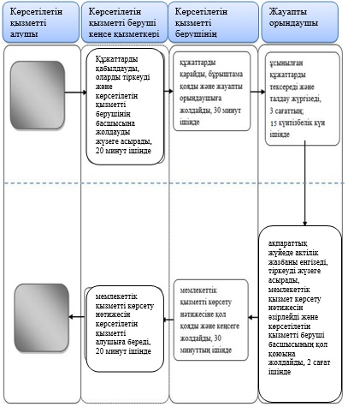

      2) Мемлекеттік корпорация арқылы:

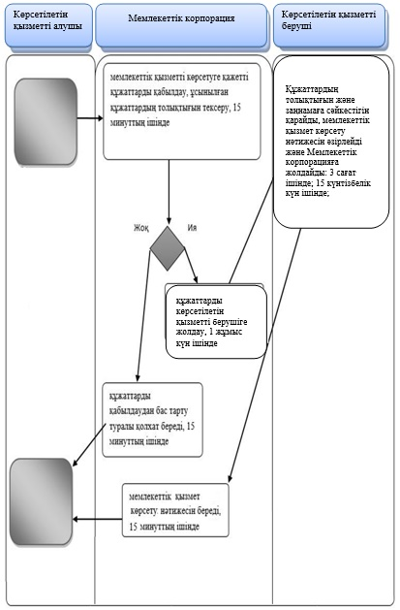



|  |  |
| --- | --- |
|  | Алматы қаласы әкімдігінің 2016 жылғы 3 тамыздағы № 3/356 қаулысына 6 қосымша |
|  | Алматы қаласы әкімдігінің 2015 жылғы 23 қарашадағы № 4/646 қаулысымен бекітілді |

**"Некені (ерлі-зайыптылықты) бұзуды тіркеу, оның ішінде азаматтық**  
**хал актілері жазбаларына өзгерістер, толықтырулар мен түзетулер енгізу"**  
**мемлекеттік көрсетілетін қызмет регламенті**

**1. Жалпы ережелер**

      1. "Некені (ерлі-зайыптылықты) бұзуды тіркеу, оның ішінде азаматтық хал актілері жазбаларына өзгерістер, толықтырулар мен түзетулер енгізу" мемлекеттік көрсетілетін қызметі (бұдан әрі – мемлекеттік көрсетілетін қызмет) Алматы қаласы аудандары әкімдері аппараттарының азаматтық хал актілерін тіркеу бөлімдері (бұдан әрі – көрсетілетін қызметті беруші) арқылы жүзеге асырылады.

      Өтінішті қабылдау және мемлекеттік қызметті көрсету нәтижелерін ұсыну баламалы негізде:

      1) көрсетілетін қызметті берушінің кеңсесі;

      2) "Азаматтарға арналған үкімет" мемлекеттік корпорациясы" коммерциялық емес акционерлік қоғамы (бұдан әрі – Мемлекеттік корпорация);

      3) "электрондық үкімет" веб-порталы www.egov.kz (бұдан әрі – портал) арқылы жүзеге асырылады.

      2. Мемлекеттік қызмет Қазақстан Республикасы Әділет министрінің 2015 жылғы 17 сәуірдегі № 219 бұйрығымен бекітілген "Некені (ерлі-зайыптылықты) бұзуды тіркеу, оның ішінде азаматтық хал актілері жазбаларына өзгерістер, толықтырулар мен түзетулер енгізу" мемлекеттік көрсетілетін қызмет стандартының (бұдан әрі – Стандарт) негізінде көрсетіледі.

      3. Мемлекеттік қызметті көрсету нысаны: электрондық (ішінара автоматтандырылған) және (немесе) қағаз түрінде.

      4. Мемлекеттік қызметті көрсету нәтижесі: қағаз жеткізгіштегі некені (ерлі-зайыптылықты) бұзу туралы куәлік, енгізілген өзгерістерімен, толықтыруларымен және түзетулерімен некені (ерлі-зайыптылықты) бұзу туралы қайталама куәлік.

      Порталда көрсетілетін қызметті алушының "жеке кабинетіне" көрсетілетін қызметті берушінің уәкілетті адамының электрондық цифрлық қолтаңбасымен куәландырылған электрондық құжат нысанында электрондық өтінішті алғанын растау және некені (ерлі-зайыптылықты) бұзуды тіркеу күнінің белгіленуі туралы хабарлама жолданады.

      5. Мемлекеттік қызмет көрсету нәтижесін беру нысаны: қағаз түрінде.

      Мемлекеттік қызмет Стандарттың 7 тармағына сәйкес жеке тұлғаларға (бұдан әрі – көрсетілетін қызметті алушы) ақылы түрде көрсетіледі.

**2. Мемлекеттік қызметті көрсету процесінде көрсетілетін қызметті**  
**берушінің құрылымдық бөлімшелерінің (қызметкерлерінің) іс-қимыл**  
**тәртібінің сипаттамасы**

      6. Мемлекеттік қызметті көрсету бойынша рәсімді (іс-қимылды) бастауға Стандарттың 9 тармағында көрсетілген құжаттарды ұсына отырып, Стандарттың 1 – 4 қосымшаларына сәйкес өтініш негіз болып табылады.

      7. Мемлекеттік қызметті көрсету процесіндегі рәсімдер (іс-қимылдар) мазмұны:

      1) көрсетілетін қызметті берушінің кеңсе қызметкерінің өтінішті тіркеуі және көрсетілетін қызметті беруші басшысының қарауына жолдауы, 20 (жиырма) минуттың ішінде;

      2) көрсетілетін қызметті беруші басшысының көрсетілетін қызметті алушының өтінішін қарауы, бұрыштама қоюы (тапсырма және орындау мерзімі) және қарау үшін жауапты орындаушыға жолдауы, 1 (бір) сағаттың ішінде;

      3) жауапты орындаушының ұсынылған құжаттардың толықтығы мен Қазақстан Республикасының "Неке (ерлі-зайыптылық) және отбасы туралы" Кодексіне, сондай-ақ басқа да нормативтік құқықтық актілерге сәйкестігін тексеруі және талдауы: заңды күшіне енген сот шешімінің негізінде некені (ерлі-зайыптылықты) бұзуды тіркеу жөніндегі сот шешімінің негізінде 1 (бір) жұмыс күн ішінде (басқа аумақтық бірлікте шығару орны бойынша заңды күшіне енген сот шешімінің негізінде, неке бұзуды тіркеу туралы өтінішті жолдау қажет болған кезде - 30 (отыз) күнтізбелік күн;

      4) хабар-ошарсыз кеткен деп танылған, әрекетке қабілетсіз немесе қылмыс жасағаны үшін кемінде үш жыл мерзімге бас бостандығынан айыруға сотталған адаммен некені (ерлі-зайыптылықты) бұзуды мемлекеттік тіркеу, тіркеуші орган өтініш түскен күннен бастап 1 (бір) апта мерзімде ол туралы қамауда жатқан жұбайға не әрекетке қабілетсіз жұбайдың қорғаншысына немесе хабар-ошарсыз кеткен деп танылған жұбайдың мүлкіне қорғаншыға хабарлай отырып, 45 (қырық бес) күнтізбелік күн ішінде;

      5) кәмелетке толмаған балалары жоқ ерлі-зайыптылардың өзара келісімі бойынша некені (ерлі-зайыптылықты) бұзуды мемлекеттік тіркеу өтініш берілген күннен бастап бір ай мерзім өткеннен кейін; азаматтық хал акт жазбасына өзгерістер, толықтырулар мен түзетулер енгізу туралы өтініш – күнтізбелік 15 (он бес) күнтізбелік күн.

      6) Стандарттың 9 тармағында белгіленген құжаттарды қосымша тексеру қажет болған кезде, қызмет көрсету мерзімі көрсетілетін қызметті алушыны 3 (үш) күнтізбелік күн ішінде хабардар ете отырып, күнтiзбелiк 30 (отыз) күннен аспайтын уақытқа ұзартылады;

      7) жауапты орындаушының "Азаматтық хал актілерін жазу" тіркеу тармағы" ақпараттық жүйесіне (бұдан әрі – ақпараттық жүйе) акт жазбасын толтыруы, тіркеуді жүзеге асыруы және мемлекеттік қызметті көрсету нәтижесін дайындауы, көрсетілетін қызметті берушінің басшысына жолдауы, 3 (үш) сағаттың ішінде;

      8) көрсетілетін қызметті берушінің басшысының мемлекеттік қызметті көрсету нәтижесіне қол қоюы және көрсетілетін қызметті берушінің кеңсесіне жолдауы, 1 (бір) сағаттың ішінде;

      9) көрсетілетін қызметті беруші кеңсесі көрсетілетін қызметті алушыға мемлекеттік қызметті көрсету нәтижесін беруі немесе Мемлекеттік корпорацияға жолдауы, 20 (жиырма) минут ішінде.

      8. Келесі рәсімді (іс-қимылды) орындауды бастау үшін негіз болатын мемлекеттік қызметті көрсету бойынша рәсімнің (іс-қимылдың) нәтижелері:

      1) тіркелген өтініш;

      2) бұрыштама және орындауға жолдау;

      3) қаралған құжаттар;

      4) ақпараттық жүйеге енгізілген жазба және толтырылған мемлекеттік қызметті көрсету нәтижесі;

      5) қол қойылған мемлекеттік қызметті көрсету нәтижесі;

      6) мемлекеттік қызметті көрсету нәтижесін көрсетілетін қызметті алушыға беру немесе Мемлекеттік корпорацияға болмаса көрсетілетін қызметті берушінің кеңсесіне жолдау.

**3. Мемлекеттік қызмет көрсету процесінде көрсетілетін қызметті**  
**берушінің құрылымдық бөлімшелерінің (қызметкерлерінің) өзара**  
**іс-қимыл тәртібінің сипаттамасы**

      9. Мемлекеттік қызмет көрсету процесіне қатысатын көрсетілетін қызметті берушінің құрылымдық бөлімшелерінің (қызметкерлерінің) тізбесі:

      1) көрсетілетін қызметті берушінің кеңсесі;

      2) көрсетілетін қызметті берушінің басшысы;

      3) көрсетілетін қызметті берушінің жауапты орындаушысы.

      10. Мемлекеттік қызмет көрсету процесінде рәсімдердің келесі реттілігі жүзеге асырылады:

      1) көрсетілетін қызметті берушінің кеңсе қызметкері өтінішті және қоса берілген құжаттарды қабылдайды, оларды тіркейді және көрсетілетін қызметті беруші басшысының қарауына жолдайды, 20 (жиырма) минуттың ішінде;

      2) көрсетілетін қызметті берушінің басшысы өтінішті қарайды, бұрыштама қояды (тапсырма және орындау мерзімі) және жауапты орындаушыға жолдайды, 2 (екі) сағаттың ішінде;

      3) жауапты орындаушы ұсынылған құжаттардың Стандарттың 9 тармағына, сондай-ақ Қазақстан Республикасының "Неке (ерлі-зайыптылық) және отбасы туралы" Кодексіне сәйкестігін тексереді және талдау жүргізеді;

      4) ұсынылған құжаттарды тексеруден және талдаудан кейін жауапты орындаушы ақпараттық жүйеде актілік жазбаны енгізеді, тіркеуді жүзеге асырады, мемлекеттік қызметті көрсету нәтижесін әзірлейді және көрсетілетін қызметті беруші басшысының қол қоюына жолдайды, 3 (үш) сағат ішінде;

      5) көрсетілетін қызметті берушінің басшысы мемлекеттік қызметті көрсету нәтижесіне қол қояды және көрсетілетін қызметті берушінің кеңсесіне жолдайды, 1 (бір) сағаттың ішінде;

      6) көрсетілетін қызметті берушінің кеңсе қызметкері мемлекеттік қызметті көрсету нәтижесін көрсетілетін қызметті алушыға немесе Мемлекеттік корпорация қызметкеріне жолдайды, 20 (жиырма) минут ішінде.

**4. Мемлекеттік корпорациямен және (немесе) өзге де көрсетілетін**  
**қызметті берушілермен өзара іс-қимыл тәртібін, сондай-ақ мемлекеттік**  
**қызмет көрсету процесінде ақпараттық жүйелерді пайдалану**  
**тәртібінің сипаттамасы**

      11. Мемлекеттік қызмет көрсетуге қажетті құжаттарды Мемлекеттік корпорация арқылы қабылдаған кезде, Мемлекеттік корпорацияның қызметкері ұсынылған құжаттардың толықтығын тексереді. Көрсетілетін қызметті алушыға тиісті құжаттарды қабылдағаны туралы қолхат береді, 15 (он бес) минуттан аспайды.

      12. Көрсетілетін қызметті алушы Стандарттың 9 тармағында көрсетілген тізбеге сәйкес құжаттардың толық топтамасын ұсынбаған жағдайда Мемлекеттік корпорацияның қызметкері өтінішті қабылдаудан бас тартады және Стандарттың 5 қосымшасына сәйкес нысан бойынша өтінішті қабылдаудан бас тарту туралы қолхат береді.

      Мемлекеттік қызметті көрсету нәтижесін беру Мемлекеттік корпорацияда көрсетілетін қызметті алушының жеке басын куәландыратын құжатты ұсынуы арқылы (немесе нотариатта куәландырылған сенімхат бойынша өкілінің) қолхат негізінде жүзеге асырылады.

      13. Мемлекеттік қызметті портал арқылы көрсету кезіндегі қадамдық іс-қимылдар мен шешімдер:

      1) көрсетілетін қызметті алушы электрондық үкімет порталында тіркелуді өзінің электрондық цифрлық қолтаңбасының тіркеу куәлігінің көмегімен жүзеге асырады;

      2) 1 үдеріс – көрсетілетін қызметті алушының электрондық цифрлық қолтаңбасының тіркеу куәлігін компьютердің интернет-браузеріне бекітуі, мемлекеттік қызметті алу үшін көрсетілетін қызметті алушының порталда парольді енгізуі (авторизациялау процесі);

      3) 1 шарт – электрондық үкіметінің порталында логин, жеке сәйкестендіру нөмірі және пароль арқылы тіркелген көрсетілетін қызметті алушы туралы деректердің дұрыстығын тексеру;

      4) 2 үдеріс – көрсетілетін қызметті алушының деректерінде бұзушылықтардың болуына байланысты, порталда авторизациялаудан бас тарту хабарламасын қалыптастыру;

      5) 3 үдеріс – көрсетілетін қызметті алушы www.egov.kz порталында осы Регламентте көрсетілген қызметті таңдауы, сұрау салу нысанын экранға шығаруы және көрсетілетін қызметті алушының қажетті құжаттардың электрондық нұсқасын тіркеу арқылы, оның құрылымы мен форматтық талаптарын ескере отырып, нысанды толтыруы (деректерді енгізуі);

      6) 4 үдеріс – сұрауды куәландыру (қол қою) үшін көрсетілетін қызметті алушының электрондық цифрлық қолтаңбасының тіркеу куәлігін таңдауы;

      7) 2 шарт – порталда электрондық цифрлық қолтаңбаның тіркеу куәлігінің қолданылу мерзімін және қайтарып алынған (күші жойылған) тіркеу куәліктерінің тізімінде болмауын, сондай-ақ сұрауда көрсетілген Жеке сәйкестендіру нөмірі мен электрондық цифрлық қолтаңбаның тіркеу куәлігінде көрсетілген Жеке сәйкестендіру нөмірі арасындағы сәйкестендіру деректерінің сәйкестігін тексеру;

      8) 5 үдеріс – көрсетілетін қызметті алушының электрондық цифрлық қолтаңбаның түпнұсқалығының расталмауына байланысты сұрау салынатын электрондық мемлекеттік қызметті көрсетуден бас тарту туралы хабарламаны қалыптастыру;

      9) 6 үдеріс – көрсетілетін қызметті алушының электрондық цифрлық қолтаңбасы көмегімен сауалдың толтырылған нысанын (енгізілген деректерді) куәландыруы (қол қоюы);

      10) 7 үдеріс – ақпараттық жүйеде электрондық құжатты (көрсетілетін қызметті алушының сұрауын) тіркеу;

      11) 3 шарт – көрсетілетін қызметті берушінің ұсынылған құжаттардың Стандарттың 9 тармағына және Қазақстан Республикасы заңнамасының талаптарына сәйкестігін тексеруі;

      12) 8 үдеріс – құжаттардың толық болмауына немесе олардың Қазақстан Республикасы заңнамасына сәйкес келмеуіне байланысты сұралған қызметті көрсетуден бас тарту туралы хабарламаны қалыптастыру;

      13) 9 үдеріс – көрсетілетін қызметті берушінің уәкілетті тұлғасының электрондық цифрлық қолтаңбасымен қол қойылған мемлекеттік көрсетілетін қызмет көрсету нәтижесін алу күні мен орны туралы хабарламаны көрсетілетін қызметті алушының алуы.

      14. Мемлекеттік қызмет көрсету процесіндегі ақпараттық жүйелердің функционалдық өзара іс-қимыл диаграммасы осы Регламенттің 1 қосымшасына көрсетілген.

      15. Мемлекеттік қызмет көрсету процесіндегі рәсімдердің (іс-қимылдардың) ретін, көрсетілетін қызметті берушінің құрылымдық бөлімшелерінің (қызметкерлерінің) өзара іс-қимылының толық сипаттамасы, сондай-ақ өзге көрсетілген қызметті берушілермен және (немесе) Мемлекеттік корпорациямен өзара іс-қимыл тәртібінің және мемлекеттік қызмет көрсету процесінде ақпараттық жүйелерді қолдану тәртібінің сипаттамасы осы Регламенттің 2 қосымшасына сәйкес мемлекеттік қызмет көрсетудің бизнес- процестерінің анықтамалығында көрсетіледі.

      Мемлекеттік қызмет көрсетудің бизнес-процестерінің анықтамалығы көрсетілетін қызметті берушінің интернет – ресурсында орналастырылады.

|  |  |
| --- | --- |
|  | "Некені (ерлі-зайыптылықты) бұзуды тіркеу, оның ішінде азаматтық хал актілері жазбаларына өзгерістер, толықтырулар мен түзетулер енгізу" мемлекеттік көрсетілетін қызмет регламентіне 1 қосымша |

**"Электрондық үкімет" порталы арқылы мемлекеттік қызмет көрсету**  
**кезіндегі функционалдық өзара іс-қимыл диаграммасы**

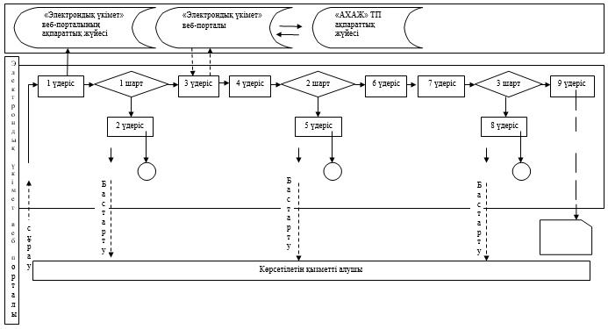



|  |  |
| --- | --- |
|  | "Некені (ерлі-зайыптылықты) бұзуды тіркеу, оның ішінде азаматтық хал актілері жазбаларына өзгерістер, толықтырулар мен түзетулер енгізу" мемлекеттік көрсетілетін қызмет регламентіне 2 қосымша |

**"Некені (ерлі-зайыптылықты) бұзуды тіркеу, оның ішінде азаматтық хал**  
**актілері жазбаларына өзгерістер, толықтырулар мен түзетулер енгізу"**  
 **мемлекеттік қызметін көрсетудің бизнес-процестерінің анықтамалығы**

      1) Көрсетілетін қызметті беруші арқылы:

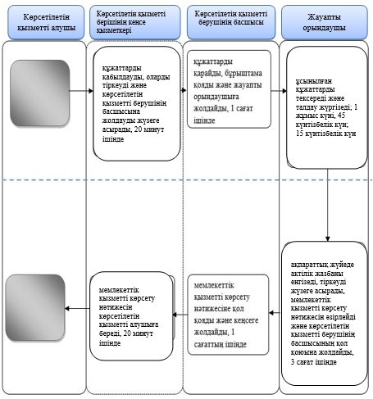

      2) Мемлекеттік корпорация арқылы:

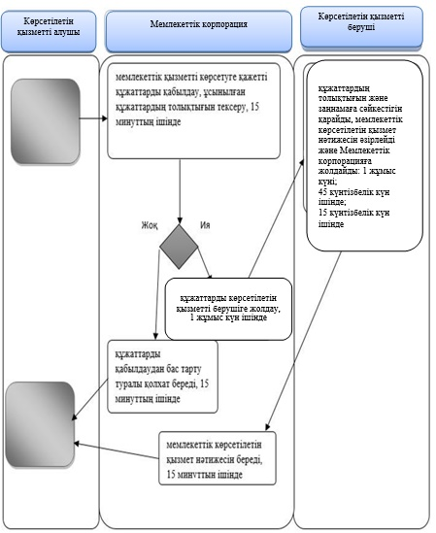

      3) Портал арқылы:

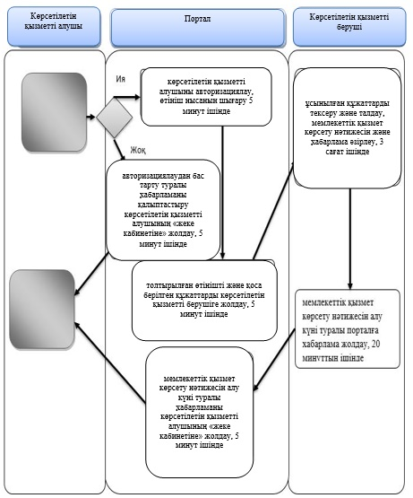



© 2012. Қазақстан Республикасы Әділет министрлігінің «Қазақстан Республикасының Заңнама және құқықтық ақпарат институты» ШЖҚ РМК